РЕЗИМЕ

У овом мастер раду анализирана је фрикциона аутомобилска спојница са тањирастом опругом. У уводном делу се говори уопштено о спојницама, дата је подела и наведене су карактеристике раздвојивих и нераздвојивих спојница. Друго поглавље се односи на фрикционе спојнице, дата је класификација, наведени су основни делови и конструкцијске карактеристике. У трећем поглављу реч је о фрикционим аутомобилским спојницама са тањирастом опругом. Најважнији еластични фрикциони елемент фрикционе спојнице је тањираста опруга. Отуда је анализа напона и угиба опруга од велике важности. У раду је, у програмском пакету Autodesk Inventor, урађен модел обичне тањирасте опруге, извршена је анализа напонско - деформационог стања и приказани су резултати анализе. На основу добијених резултата анализе тањирасте опруге, коришћењем програмског пакета Autodesk Inventor, може се закључити да развијени и приказани систем прорачуна тањирасте опруге помоћу МКЕ (методе коначних елемената) се може у потпуности применити у пракси.
Кључне речи: спојнице, опруге, напони, деформације, МКЕ (метода коначних елемената).

ABSTRACT

In this paper we analyzed the master automotive friction clutch with the spring plate. The introductory part deals with the general couplings, given the divisions and these characteristics are separable and inseparable joints. The second section refers to the friction coupling, data classification is, these are the basic components and design features. In the third chapter, it is the friction automotive connectors with spring plate. The most resilient friction element friction clutch is the spring plate. Hence the stress analysis and deflection of springs is of great importance. In this paper, the software package Autodesk Inventor, made ​​model usually plated springs, an analysis of the stress - strain state and presents the results of the analysis. Based on the results of the analysis of the pressure springs done using Autodesk Inventor, it can be concluded that the developed system is presented and budget pressure springs using FEM (finite element method) can be fully applied in practice.
Keywords: couplings, springs, stresses, strains, FEM (finite element method).

САДРЖАЈ

1.0. УВОД..................................................................................................................................4

2.0. ФРИКЦИОНЕ СПОЈНИЦЕ .............................................................................................6
2.1. Опште о фрикционим спојницама.......................................................................6
2.2. Класификација и принцип рада фрикционих спојница.....................................9
2.3. Процеси спајања и раздвајања...........................................................................11
2.4. Дискозне опружне фрикционе спојнице стално укљученог типа..................11
2.4.1. Основни делови и конструкцијске карактеристике......................................16

3.0. ФРИКЦИОНЕ АУТОМОБИЛСКЕ СПОЈНИЦЕ СА ТАЊИРАСТОМ ОПРУГОМ..............................................................................................................................20
3.1. Историјски развој................................................................................................20
3.2. Анализа утицаја еластичности и трења у механизму за искључивање аутомобилске фрикционе спојнице..........................................................................25
3.3. Односи између параметара који утичу на фрикционе спојнице.....................26
3.4. Тањирасте опруге................................................................................................28
3.5. Материјали за израду тањирастих опруга........................................................32
3.5.1. Општи захтеви..................................................................................................32
3.5.2. Својства материјала који се користе за израду тањирастих опруга..........................................................................................................................32
3.6. Mере побољшања тањирастих опруга...............................................................35

4.0. МЕТОДА КОНАЧНИХ ЕЛЕМЕНАТА.......................................................................36
4.1. Увод......................................................................................................................36

4.2. Историјски развој методе коначних елемената................................................36
4.3. Концепт анализе методом коначних елемената...............................................37
4.4. Координатни системи.........................................................................................42
4.5. Врсте оптерећења................................................................................................43
4.6. Примена методе коначних елемената...............................................................44

5.0. ИЗРАДА МОДЕЛА И АНАЛИЗА НАПОНСКО ДЕФОРМАЦИОНОГ СТАЊА ТАЊИРАСТЕ ОПРУГЕ.........................................................................................................45
5.1. Моделирање тањирасте опруге у програмском пакету Autodesk Inventor....45
5.2. Анализа напонско-деформационог стања тањирасте опруге.........................48
5.3. Поређење резултата са подацима из литературе..............................................55
5.4. Анализа утицаја дебљине опруге на напонско - деформационо стање........56
5.4.1. Анализа утицаја дебљине опруге на напонско - деформационо стање за
t = 1,5 mm....................................................................................................................57
5.4.2. Анализа утицаја дебљине опруге на напонско - деформационо стање за
t = 3 mm.......................................................................................................................58
5.4.3. Поређење добијених резултата у зависности од дебљине тањирасте опруге..........................................................................................................................59
5.5. Анализа утицаја спољашњег и унутрашњег пречника на напонско-деформационо стање..............................................................................................................60
5.5.1. Анализа утицаја спољашњег и унутрашњег пречника на напонско - деформационо стање за D=28mm и d=14,2mm........................................................60 5.5.2. Анализа утицаја спољашњег и унутрашњег пречника на напонско - деформационо стање за D=56mm и d=28,5mm........................................................61
5.5.3. Поређење добијених резултата у зависности од спољашњег и унутрашњег пречника тањирасте опруге.................................................................62

6.0. ЗАКЉУЧАК....................................................................................................................64

ЛИТЕРАТУРА........................................................................................................................66

1.0. УВОД

Спојнице су машнски елементи чија је основна функција преношење ротационог кретања и обртног момента са једног вратила на друго.
Најчешћи случај је спајање вратила погонске машине са вратилом радне машине, али се такође могу спајати трансмисиона вратила и вратила са обртним деловима као што су зупчаници, ланчаници, каишници, итд. Са тачке гледишта израде, монтаже, као и саме функције делова спојнице имају и улогу раздвајања делова [2].
Поред ове основне функције, спојнице имају и низ других додатних функција као што су:
- преношење обртног момента измећу вратила са радијалним, аксијалним и угаоним одступањима њихових оса у односу на тачан положај;
- пригушење торзионих осцилација и ударних оптерећења у току рада;
- даљинско или аутоматско управљање преноса обртног момента;
- осигурање система од преоптерећења или пренос обртног момента само у једном смеру.

Спојнице се постављају непосредно иза лежишта. По правилу се састоје од два обода чврсто везана за обртне делове који се спајају. Спојница, у ствари, има улогу и да усклађује карактеристике погонске и радне машине. Спојнице производе специјализоване фабрике које уз своје производе дају и одговарајуће каталоге са основним подацима. Конструктор, практично, бира из каталога спојницу према величини пречника вратила, величини снаге која се преноси и др.
Спојнице су потрошни делови, чији радни век зависи од услова рада и употребе. Оне могу сигурно функционисати само ако се према њима при употреби, одржавању и приликом уградње поступа са пажњом.
Због вибрација, притисних и центрифугалних сила, због загревања услед трења, спојница се убраја у делове система за пренос снаге са највећим оптерећењем. Величина и тежина би међутим при томе требало да буду што мањи. Конструкциона изведба спојнице и силе притиска поред осталих критеријума у великој мери зависи од максималног момента мотора и од енергије трења. Што је сила притиска већа, то би пречник и тежина спојнице требало да буду мањи. При томе се величина мора прилагодити топлоти и хабању.
За путничка и привредна возила сада су уобичајне спојнице са тањирастом опругом у разним варијантама. За смањење осцилација мотора, а тиме и смањење буке коју ствара мењач, потребни су торзиони ублаживачи. Понашање при покретању побољшава се опругама за облоге. Фрикционе облоге морају бити врло отпорне на хабање.

Основна подела спојница извршена је према начину остваривања функције на нераздвојиве и раздвојиве спојнице. У зависности од подручја примене, карактеристика и принципа рада постоји даља класификација нераздвојивих и раздвојивих спојница, као што је приказано на слици 1.1., [1].

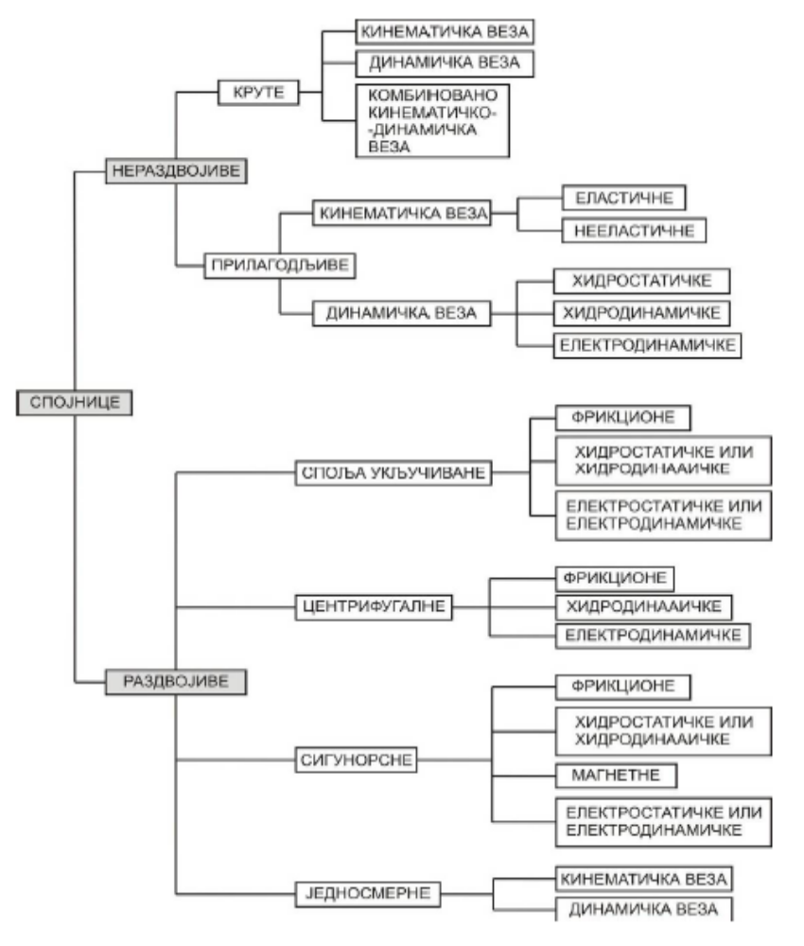
Слика 1.1. Подела спојница

2.0. ФРИКЦИОНЕ СПОЈНИЦЕ

2.1. Опште о фрикционим спојницама

Основни задатак спојнице, као склопа преносника снаге, је да споји или прекине ток снаге између извора енергије (мотора) и осталих склопова датог преносника. Осим овог основног, спојница има још неке задатке секударног карактера као што је, на пример, заштита елемената преносника снаге од преоптерећења и негативног утицаја променљивог оптерећења, пригушивањем вршних вредности амплитуда обртног момента и ограничавање његовог максималног нивоа на одређену вредност [2].
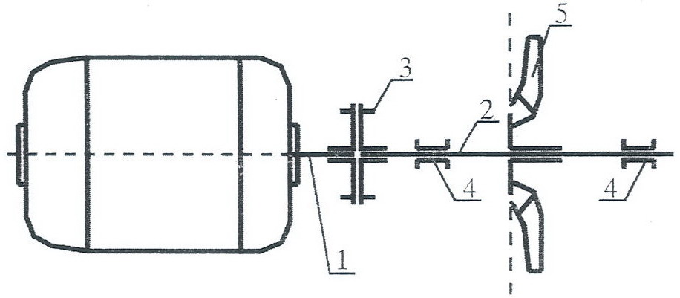
Слика 2.1. Веза вратила помоћу спојнице - 1) Предајно, водеће вратило-вратило мотора, 2) Пријемно, вођено вратило-вратило пумпе, 3) Спојница, 4) Лежишта,
5) Пумпа

Спојнице се постављају непосредно иза лежишта, идући у смеру од извора енергије. Маса спојница треба да буде сто мања и потребно је, нарочито при већим брзинама обртања, извршити њихово статичко и динамичко уравнотежење. Спојница је део трансмисије која се налази између мотора и мењача. Њен задатак је да пренесе снагу мотора на мењач, односно да обезбеди еластичну везу између мотора и мењача.

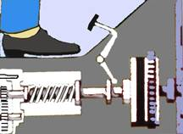
Слика 2.2. Спојница је стално укључена
Спојница (квачило) омогућава прекид преноса снаге са мотора на погонске точкове. Такав прекид је потребан пре свега приликом кретања са места и кад се мењају степени преноса.

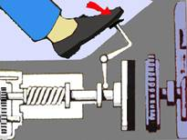
Слика 2.3. Папучица квачила у притиснутом положају

Кад возач притисне папучицу квачила (спојнице), он тиме раздваја замајац и потисну плочу (између којих се налази диск, односно ламела – она има задатак да прими на себе оптерећења, отпоре и сл.). Замајац је чврсто учвршћен на крају коленастог вратила и окреће се с њим. Када возач притиском на папучицу квачила смањи притисак потисне плоче на ламелу, коленасто вратило (са замајцом) и вратило квачила окрећу се свако за себе.

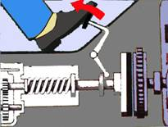
Слика 2.4. Папучица квачила у не притиснутом положају

Када возач ослободи папучицу, укључује квачило и онда се окрећу заједно, тако да се на тај начин преноси обртни момент са мотора преко квачила на мењач [3].

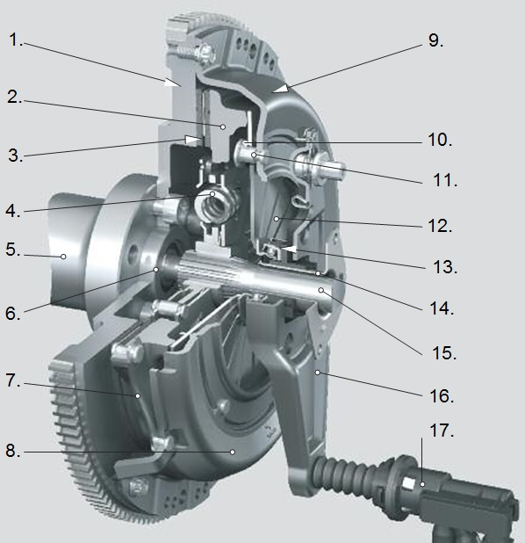
Слика 2.5. Делови фрикционе спојнице 1) Замајац, 2) Притисна плоча, 3) Диск спојнице (ламела), 4) Торзиони ублаживач, 5) Коленасто вратило, 6) Пилотски лежај, 7) Тангенцијална лисната опруга, 8) Кућиште, 9) Потисна плоча, 10) Прстен, 11) Дистанцер, 12) Мембранска опруга, 13) Одвајач, 14) Цев вођица, 15) Улазно вратило мењача, 16) Виљушка одвајача, 17) Радни цилиндар

Ламела је челични круг на који су с обе стране заковане или залепљене облоге. Кад потисна плоча притисне тањир квачила уз замајац, притисак мора бити довољно велики да спречи проклизавање квачила. Ни тањир квачила ни потисна плоча нису круто причвршћени, него се могу у уздужном смеру померати на вратилу квачила. За лако и правилно руковање спојницом она мора бити правилно подешена и исправна. Ход педале квачила треба контролисати,односно, подесити после пређених 90000 km. Слободан ход спојнице је од 25 – 40 mm [5]. Чести кварови су :
- истезање и пуцање сајле,
- потрошеност ламеле,
- дотрајаност потисног лежаја и корпе.
2.2. Класификација и принцип рада фрикционих спојница

Фрикционе спојнице као механички склопови преносе момент торзије на рачун сила трења на радним површинама и омогућавају укључивање у току рада без посебних мера предострожности.
Класификација фрикционих спојница се може извршити у односу на различите параметре као што су облик површине трења, услови рада, начин остварења нормалне силе између површина трења, положај при одсуству командног сигнала, начин управљања, број површина трења итд [3].

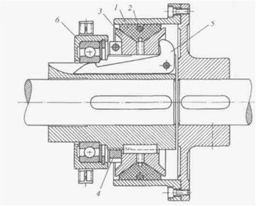
Слика 2.6. Фрикциона спојница са фрикционим прстеном: 1) Фрикциони прстен,
2) Опруга, 3) Конусни дискови, 4) Навртка, 5) Угаона полуга, 6) Обујмица

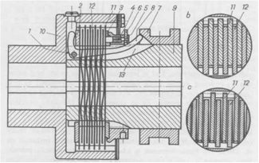
Слика 2.7. Фрикциона спојница са фрикционим ламелама: 1) Клин зглоба,
2),3) Притисне плоче, 4) Поставна навртка, 5) Сигурносни клин, 6) Сигурносна плочица, 7) Покретни прстен, 8) Полуга, 9),10) Вођена главчина, 11) Спољашње ламеле, 12) Унутрашње таласасте (синусне) ламеле, 13) Простор за полугу
У односу на облик површине трења фрикционе спојнице се деле на:
- спојнице са ламелама (дискосне),
- коничне,
- спојнице са папучом (добошасте).

Према условима рада разликујемо:
- суве и
- уљне.

У односну на начин остварења нормалне силе између површина трења могу се издвојити следеће врсте спојница:
- опружне,
- полуцентрифугаоне,
- центрифугаоне и
- са електромагнетном потисном плочом.

С обзиром на положај при одсуству командног сигнала фрикционе спојнице могу бити:
- стално укљученог типа и
- стално искљученог типа.

Према типу управљања може се извршити подела на:
- фрикционе спојнице са принудним управљањем и
- фрикционе спојнице са аутоматским управљањем.

Према броју површина трења фрикционе спојнице могу бити са две или више површина трења, односно са једним или више дискова ако је реч о дискосним спојницама.
Фрикционе спојнице преносе обртни момент од водећег вратила ка вођеном уз помоћ силе трења, које се стварају на контактним површинама делова спојнице преко којих се осварује функција спајања. Укључивање спојнице врши се приљубљивањем, једне уз другу, наведених површина, а искључивање њиховим раздвајањем.
Равномерно укључивање спојнице омогућава да се избегну велика динамичка оптерећења и шум приликом пуштања у рад.
Фрикционе спојнице нису погодне у случајевима када се захтева прецизно поклапање угаоних брзина спрежућих вратила јер се при случајном проклизавању спојнице ови услови нарушавају.
Управљање спојницама може бити полужно (или полужно – брежно), хидраулично, пнуематско и електромагнетно.

2.3. Процеси спајања и раздвајања

При укључивању спојнице нормална сила притиска контактних површина и момент сила трења између њих расте од нуле до неке максималне вредности. Када момент сила трења постане већи од момента сила отпора, који директно или индиректно делује на вођено вратило, оно (вођено вратило) почиње да се обрће убрзано све док се брзине оба дела механизма не изједначе.
Код практичних проблема усваја се да су сила приљубљивања контактиних површина и момент трења у спојници пропорционални времену које се мери од почетка укључивања. То одговара претпоставци о константности коефицијената трења на површинама које се тару и равномерности брзине укључивања спојнице [6].

2.4. Дискозне опружне фрикционе спојнице стално укљученог типа

Овај тип фрикционе спојнице одабран је за предмет истраживања из два разлога. Први је тај да је дискосна опружна фрикциона спојница стално укљученог типа врста спојнице која се далеко најчешће користи код моторних возила, а други, веома интересантно и недовољно истражено понашање елестичних елемената код ових спојница од којих неки имају значајну функционалну улогу у самом механизму спојнице.
На слици 2.8. приказана је шема једне спојнице и одговарајућег командног механизма. Основни делови су: папучица квачила, искључна виљушка, потисни лежај,
главна (тањираста) опруга, поклопац (звоно) спојнице, потисна плоча, фрикциони диск, замајац.

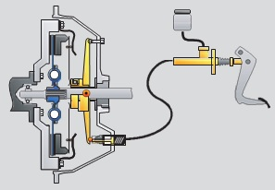

Слика 2.8. Шематски приказ укљученог квачила
Спојница прослеђује мењачу обртни момент који долази до мотора. Потисна плоча је завртњима причвршћена за замајац и на њега притиска диск спојнице. Диск спојнице, који се налази на зупчанику, преноси ротацију ка мењачу.
Спојница обавља своју основну функцију на следећи начин: под дејством силе главне опруге фрикциони диск је притиснут потисном плочом на замајац мотора услед чега се на површинама трења између фрикционог диска и замајца и фрикционог диска и потисне плоче ствара момент трења (један диск-две површине трења). Главна опруга које је фиксирана за поклопац спојнице се једним крајем (по спољашњем ободу) ослања на потисну плочу, а другим (у фази искључивања) на потисни лежај.
Систем за активирање спојнице притиска одвајач о завршетке тањирасте опруге и помера их. Лиснате опруге истовремено повлаче потисну плочу уназад све дотле док се ова у потпуности не одвоји од диска спојнице. Диск спојнице се тиме ослобађа и постаје покретљив и степен преноса се може променити.

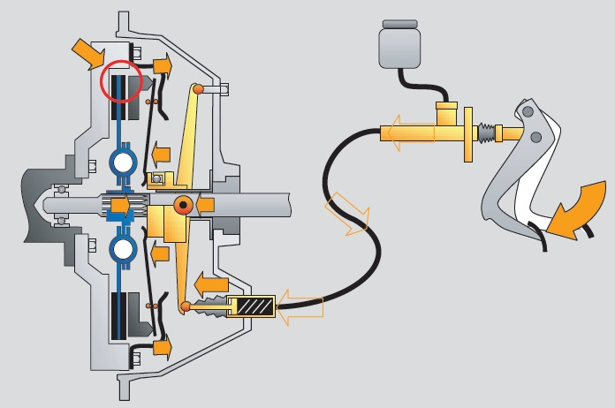

Слика 2.9. Шематски приказ процеса искључивања и укључивања квачила

Када је спојница укључена (слика 2.8.), обртни момент са замајца се преноси на фрикциони диск, а са овога на излазно (спојничко) вратило које је, најчешће, истовремено и улазно вратило мењачког преносника. Веза између фрикционог диска и спојничког вратила се остварује ожлебљењем. У овом, укљученом положају спојнице под дејством система помоћних опруга, а преко искључне виљушке командног механизма, потисни лежај се налази одмакнут од унутрашњег обода главне опруге. Приликом дејства силом (слика 2.9.) на папучу квачила, потисни лежај прилази главној тањирастој опрузи потискујући је по унутрашњем ободу. Тиме се потисна плоча помера у десно (одмичући се од фрикционог диска), што за последицу има смањење и на крају и потпуно изостајање нормалне силе на површинама трења.
Замајац, заједно са поклопцем спојнице, главном опругом и потисном плочом, наставља да се обрће (угаоном брзином вратила), док се фрикциони диск са спојничким вратилом постепено зауставља. При постепеном отпуштању педале командног механизма потисна плоча, под дејством главне опруге, помера се улево и поново належе на фрикциони диск а овај на замајац мотора, чиме настаје момент трења на површинама трења и фрикциони диск са спојничким вратилом почиње да се обрће преносећи снагу.

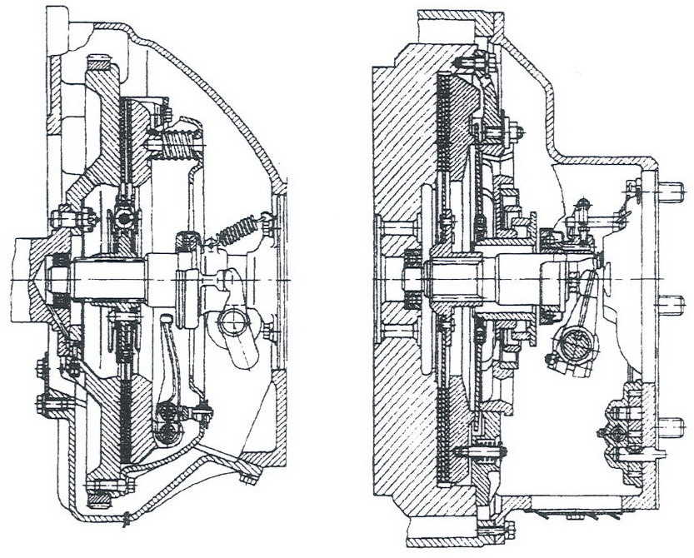
(а) (б)
Слика 2.10. Конструктивни цртеж фрикционе аутомобилске спојнице:
(а) са периферно постављеним завојним цилиндричним опругама и (б) са централно постављеном завојном конусном опругом

Спојнице овог типа међусобно се разликују према употребљеној потисној (главној) опрузи. Наиме, у спојницу могу бити уграђене завојне цилиндричне опруге постављене периферно (слика 2.10.а), завојна цилиндрична или конусна опруга постављена централно (слика 2.10.б) и централно постављена тањираста опруга (слика 2.11).
Спојнице са тањирастом опругом имају ту предност што је њихова конструкција једноставнија јер тањираста опруга истовремено обавља и функцију полуге за искључивање. То омогућава већу компактност и мању масу оваквих спојница као и знатно лакше статичко и динамичко уравнотежавање у односу на друга два типа. Главни недостатак оваквог типа спојнице представља нешто сложенија израда тањирастих опруга.

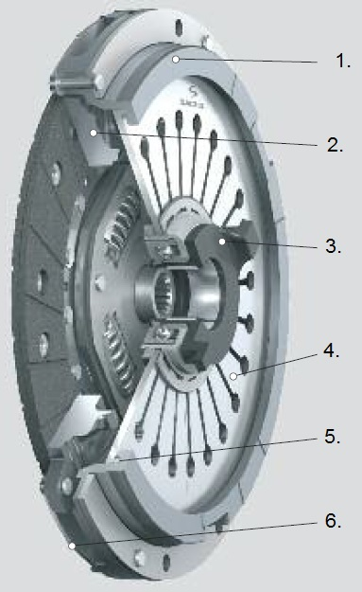

Слика 2.11. Фрикциона аутомобилска спојница са централно постављеном главом тањирастом опругом; 1) Кућиште, 2) Притисна плоча, 3) Одвајач, 4) Тањираста опруга, 5) Прстен, 6) Тангенцијална лисната опруга

Када су оптерећења спојница већа и услови рада тежи примењују се дискозне опружне фрикционе спојнице са два или више дискова. Снажни мотори са високим бројем обртаја као и спортски начин вожње постављају посебне захтеве у погледу сигурности преноса и топлотног капацитета спојнице.

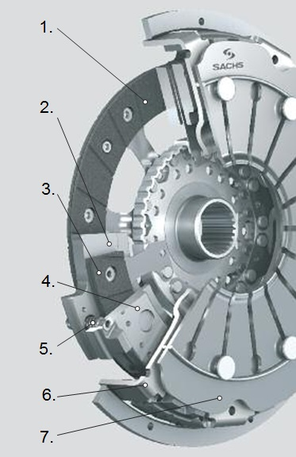

Слика 2.12. Фрикциона аутомобилска спојница са два фрикциона диска; 1) Диск на страни мотора, 2) Одстојни диск, 3) Диск на страни мењача, 4) Притисна плоча,
5) Завојна опруга, 6) Кућиште, 7) Тањираста опруга

Будући да се полупречник површине налегања, због ограниченог уградног простора, не може повећати у недоглед, примену налазе спојнице са више дискова. Умножавањем броја површина налегања повећавају се обртни момент и топлотни капацитет спојнице уз оптимално искоришћавање расположивог уградног простора. При том дискови спојнице, чија је инерција сведена на минимум, доприносе очувању синхронизације мењача. Завојне опруге уграђене у одстојни диск и притисну плочу преузимају задатак тангенцијалне лиснате опруге. Оне служе за ход оба диска.

2.4.1. Основни делови и конструкцијске карактеристике

Због вибрација, притисних и центрифугалних сила, због загревања услед трења, спојница се убраја у делове система за пренос снаге са највећим оптерећењем. Величина и тежина би међутим при томе требало да буду што мањи. Конструкциона израда спојнице и силе притиска, поред осталих критеријума, у великој мери зависе од максималног момента мотора и од енергије трења. Што је сила притиска већа, то би пречник и тежина спојнице требало да буду мањи. При томе се величина мора прилагодити топлоти и хабању [5].
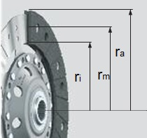
$$r_{m}\text{=}\frac{\text{2}}{\text{3}}\text{∙}\frac{r_{a}^{3}-r_{i}^{3}}{r_{a}^{2}-r_{i}^{2}} ,m$$ | (1.1)

r_{m} - средњи полупречник, m
r_{а} - спољни полупречник фрикционих облога, m
r_{i} - унутрашњи полупречник фрикционих облога,m

Слика 2.13. Средњи полупречник фркиционог диска спојнице

Спојница мора, у зависности од примене, да преноси максимални обртни момент мотора Tmot са 1,1 до 1,6 струком сигурношћу.

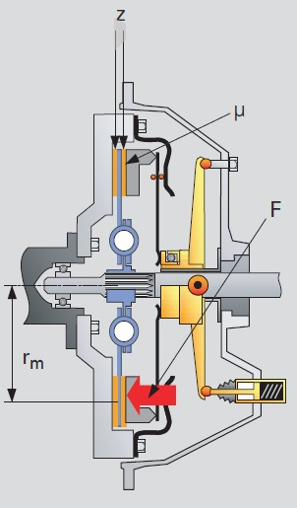

$$T_{μ}=T_{mot}∙S_{μ}, Nm$$ | (1.2)

$$T_{μ}=F∙r_{μ}∙μ∙i, Nm$$ | (1.3)

Sµ - степен сигурности против клизања,
F - сила притиска потисне плоче, N
r_{µ} - средњи фрикциони полупречник, m
µ - коефицијент трења,
i - број површина налегања (1 диск i = 2)

Слика 2.14. Преносни момент спојнице
Основни делови ове врсте фрикционих спојница су фрикциони диск, потисна плоча, главне опруге, полуге за искључивање и поклопац.
Фрикциони диск се обично састоји од главчине, диска са фрикционим облогама и пригушивача торзионих осцилација.

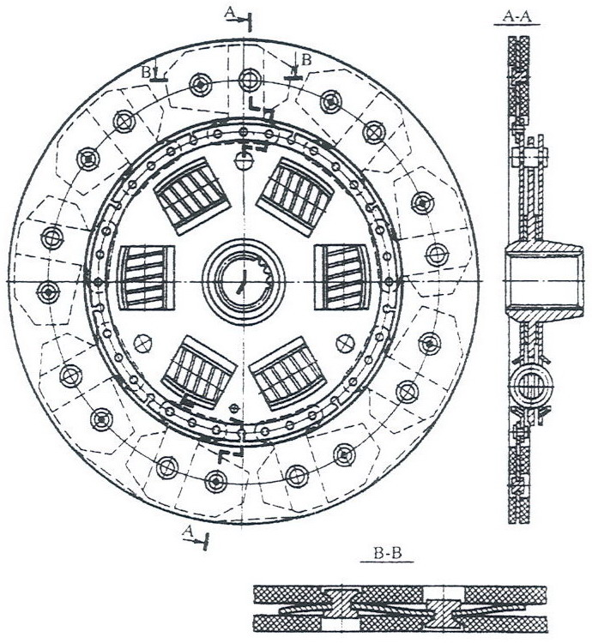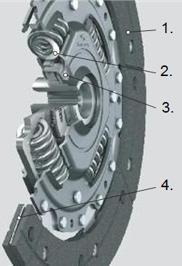
Слика 2.15. Приказ попречног пресека фрикционог диска; 1) Облога, 2) Торзиона опруга, 3) Фрикционе облоге, 4) Опруга облоге

Да би се преносник снаге и мотор заштитили од резонантних угаоних осцилација са учестаношћу побудне силе која се јавља као последица неравномерности обртног момента мотора у фрикционе дискове се уграђују посебни опружни елементи који делују у тангенцијалном правцу. Улога ових опруга је да смање торзиону крутост а тиме и учестаност сопствених осцилација преносника снаге. Посебно високи захтеви постављају се за пригушне опружне елементе уграђене у дискове спојница аутомобила са дизел моторима и аутомобила са предњим погоном. Док у случају погона позади, деформација торзионих опруга иде највише 3^{о} код аутомобила са предњим погоном овај угао расте до 14^{о}, а код аутомобила са дизел мотором до 6^{о}.
Да би се трансмисија заштитила од јако израженог променљивог оптерећења као и да би стално био остварен неопходни момент трења то се поред антиторзионих опруга уграђују и пригушивачи који, обично, раде на принципу трења. Између дискова и главчине постављају се прстенови од челика или фрикционог материјала. Овај склоп има улогу фрикционог пригушивача.
Понекад се ради одржавања стабилне потисне силе у систем пригушивача уграђују и тањирасте опруге. Ове опруге обезбеђују одржавање константног момента трења без обзира на хабање фрикционих прстенова.
Температура облога при дуготрајном раду не сме прелазити 200 ^{о}C, а при краткотрајном 350 ^{о}C.
До скора су се најчешчће користиле азбестне фрикционе облоге и то са сложено испреплетеном азбестном нити чија ударна вискозност достиже 35-40 кЈ/m².
Данас се, међутим, тежи да се азбестне фрикционе облоге потпуно избаце из употребе због њихових изразито негативних еколошких особина.
Веза између диска и фрикционих облога остварује се закивањем. Закивци су шупљи и израђени од легура обојених метала, бакра, месинга и алуминијума, ређе челика, јер челични закивци без обзира што обезбеђују најбоље чврсто спајање, при хабању фрикционих облога оштећују површину притисног диска и замајца. Потисна плоча има функцију преношења дела обртног момента мотора.
Конструкцијска решења потисне плоче могу бити веома различита. У свакој варијанти потисна плоча мора бити масивна. Површина потисне плоче окренута ка фрикционом диску је равна и брушена. Да би се боље одводила топлота, потисне плоче у неким варијантама имају радијалне вентилационе канале. Из истог разлога облик потисне плоче на супротној страни од површине трења се изводи тако да обезбеђује што интезивније струјање ваздуха.
Када су у питању спојнице са тањирастом опругом, потисна плоча у том случају има и улогу спољашњег ослонца опруге. Ослонац се израђује у облику кружног прстена са прорезима по периферији.
Потисне плоче се обично израђују од специјалног лива (сиво сирово гвожђе) који мора имати добре фрикционе особине у додиру са фрикционим облогама.
Главне опруге спојнице служе за остваривање нормалне силе на површинама трења. Конструктивно се изводе као завојне, и то цилиндричне (слика 2.16.а) и конусне (слика 2.16.б), и као тањирасте (слика 2.16.в).

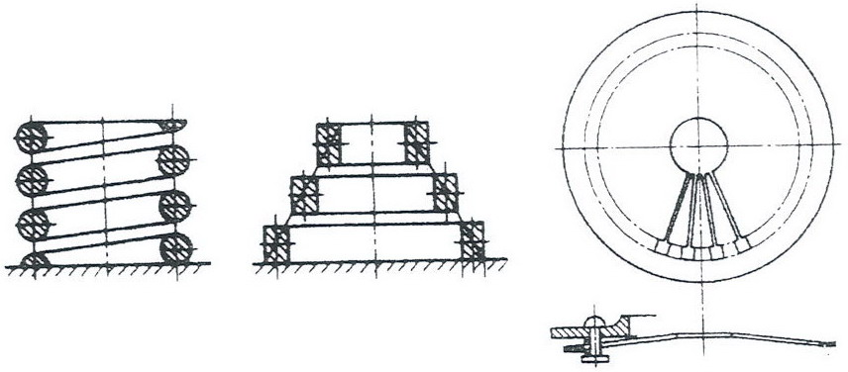
(а) (б) (в)

Слика 2.16. Главне опруге фрикционе спојнице: а) Завојна цилиндрична,
б) Завојна конусна, в) Тањираста

Завојне опруге могу бити постављене по неком кругу близу обода потисне плоче или централно. Тањираста опруга се увек поставља централно.
Интересантно је анализирати еластичне карактеристике ових опруга приказаних на слици 2.17 где криве 1, 2 и 3 респективно представљају еластичне карактеристике тањирасте, конусне и цилиндричне опруге. Тачка А представља почетак а тачке Аi (i=1, 2, 3) крај процеса искључивања.
Очигледно је да су еластичне карактеристике конусне и цилиндричне опруге такве да смањење деформације доводи до наглог смањења притисне силе.

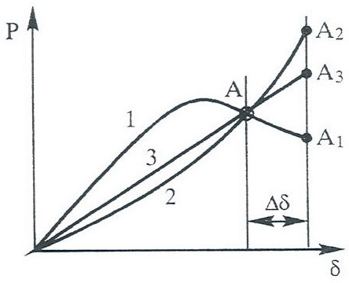
Слика 2.17. Упоредни дијаграм еластичних карактеристика све три
врсте главних опруга

Примена тањирастих опруга доводи до упрошћења конструкције механизма спојнице јер сама опруга истовремено обавља и улогу полуга за искључивање.
На дијаграму са слике 2.17 се још може запазити да је за задржавање спојнице са тањирастом опругом у искљученом положају, потребна сила за 30% мања него у почетку искључивања.
Спојнице са тањирастом опругом налазе све ширу примену не само у путничком него и у теретним аутомобилима и аутобусима.
Полуге за искључивање (наравно, уколико их спојница уопште има) имају задатак да обезбеде да се деловањем потисног лежаја на један њихов крај, оствари одвајање потисне плоче од фрикционог диска.

3.0. ФРИКЦИОНЕ АУТОМОБИЛСКЕ СПОЈНИЦЕ СА ТАЊИРАСТОМ ОПРУГОМ

3.1. Историјски развој

Конструктивни облик фрикционе аутомобилске спојнице претрпео је временом прогресивну еволуцију на коју су утицали разни фактори почев од расположивих материјала, преко тражене брзине функционисања преноса и брзине возила па све до иновација и могућности избора одговарајућих функционалних елемената (видети табеле 3.1 и 3.2).
Конструктивно решење које је постало класично после Другог светског рата приказано је на слици (3.1) где је дат пресек склопа фрикционе спојнице код које функцију притискања потисног тела извршавају цилиндричне опруге периферно распоређене [3].

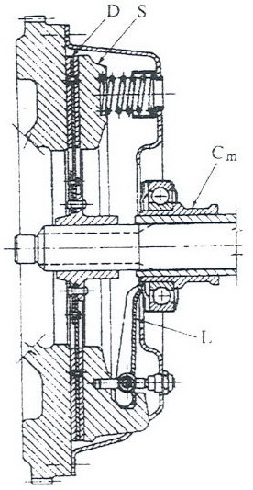
Слика 3.1. Фрикциона аутомобилска спојница са завојним
цилиндричним опругама

У условима укључене спојнице опруге притискају потисну плочу (S), која се обрће заједно са поклопцем (звоном) спојнице а која је опет чрсто везана за замајац мотора, стежући на тај начин фрикциони диск (D) између потисне плоче и замајца.
У фази искључивања потисни лежај (Cm), померајући се аксијално и делујући тако на крајеве полуга (l), савлађује реакцију опруга и изазива померање потисне плоче удесно.

Табела 3.1. Развој конструкције аутомобилске фрикционе спојнице
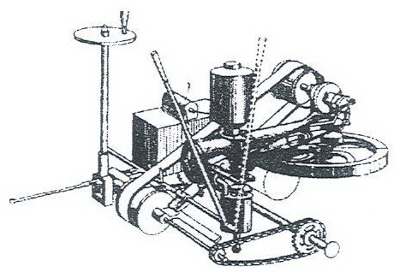  Спојница са каишним преносом  (патент Benz 1886.год.) | 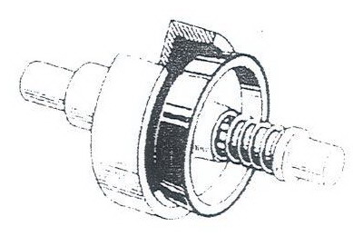  Конусно фрикциона спојница примењивана крајем XIX и  почетком XX века
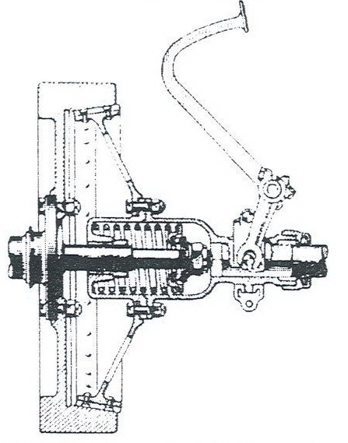  Уздужни пресек конусне спојнице са одговарајућим замајцем | 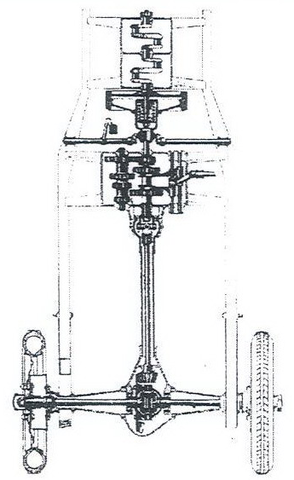  Возило са конусном спојницом
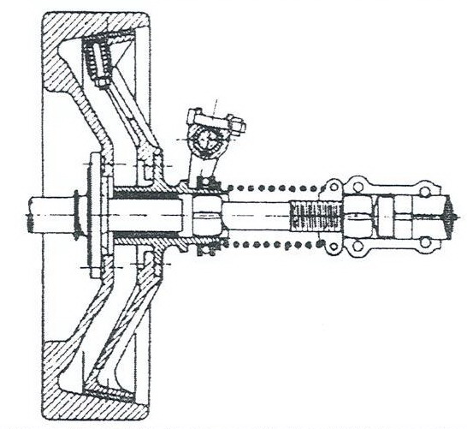  Конусна спојница са еластичном  конусном облогом | 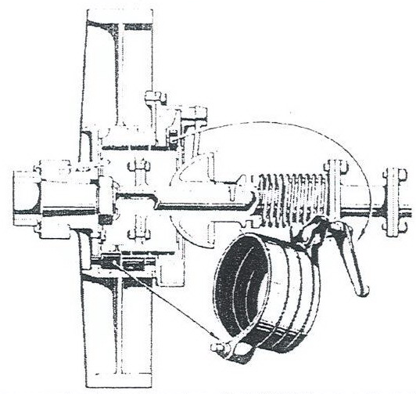  Daimler-еластично конусна спојница (ово конструктивно решење коришћено је све до I светског рата)

Табела 3.2. Развој конструкције аутомобилске фрикционе спојнице
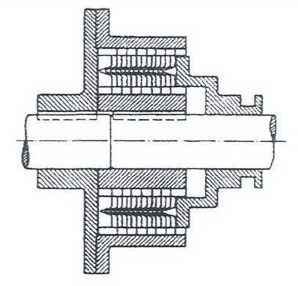  Енглески професор Hele Shaw био је први који је експериментисао са ламеларним спојницама и спојницама са више дискова | 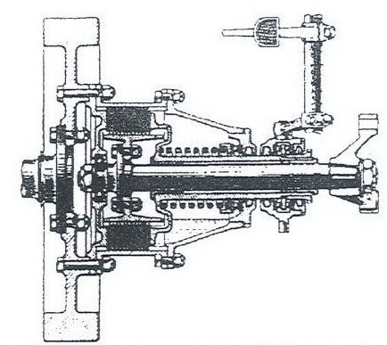  Спојница са више дискова у уљном купатилу
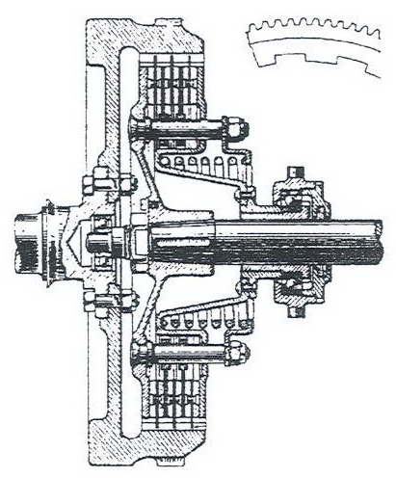  Спојница са више дискова - сува  (облога са закивцима 1910 год.) | 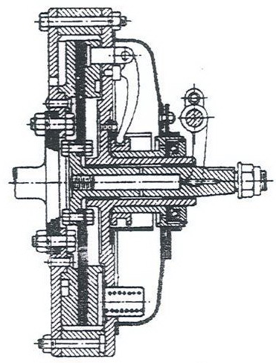  Фрикциона спојница са једним диском која је имала примену од 1920 год. у Америци
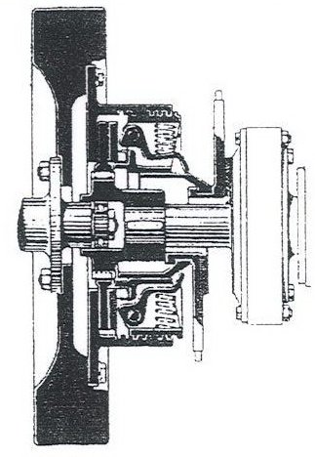  Прва конструкција спојнице са завојним опругама постављених управно на осу вратила спојнице | 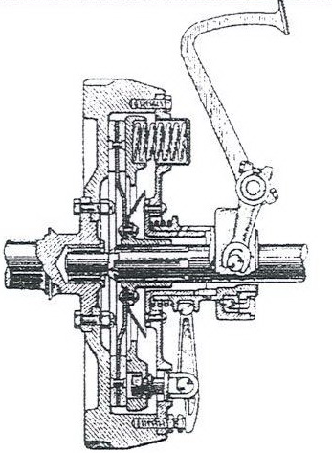  Конструкција спојнице са завојним опругама постављених паралелно са осом вратила (до 60-тих год. овог века)

Током година на овој врсти спојница извршена су разна побољшања у смислу смањења броја конструктивних делова, трошкова производње као и повећања поузданости али је основни принцип функционисања остао непромењен. Класичан пример једне такве конструкције приказан је на слици 3.2.

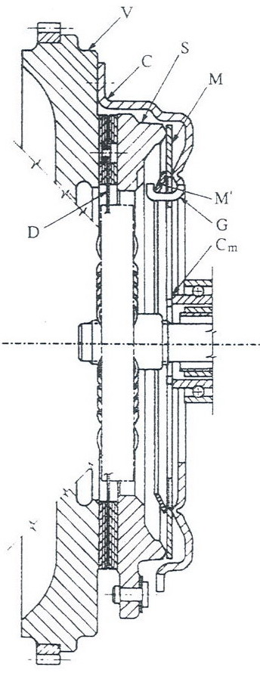
Слика 3.2. Фрикциона аутомобилска спојница са главном тањирастом опругом
(притисни механизам)

Тањираста опруга (М) се у условима укључене спојнице налази притиснута између потисне плоче (S) и поклопца (C) чврсто везаног за замајац (V), остварујући на тај начин потребно аксијално оптерећење на фрикционим површинама фрикционог диска (D) а самим тим и одговарајући обртни момент који преноси спојница.
Искључивање спојнице се постиже померањем потиснутог лежаја (Cm) према замајцу мотора, чиме се врши притисак на крајеве опружних пера. Опружна пера у овом случају имају улогу једног крака полуге, чије померање у одређеној фази процеса искључивања, изазива померање другог краја полуге, што на крају узрокује одмицање потисне плоче од фрикционог диска. Тај процес доводи до постепеног смањења обртног момента који спојница преноси све до потпуног искључења.
Процес укључивања се одвија на тај начин што се потисни лежај помера удесно, односно услед смањења силе на педали квачила долази до његовог одмицања од замајца мотора и дејством већ поменуте полуге поново се постепено успоставља контакт између фрикционих површина што условљава повећање обртног момента који спојница преноси.
На основу карактера кретања и делова лежаја (Cm) на тањирасту опругу (М) у фази искључивања, ова врста механизма фрикционе спојнице се може назвати „притисним механизмом“.
Поред ове варијанте фрикционе спојнице, постоји и конструктивно решење које би се аналогно претходном могло назвати „затезни механизми“ и представљено је на слици 3.3.

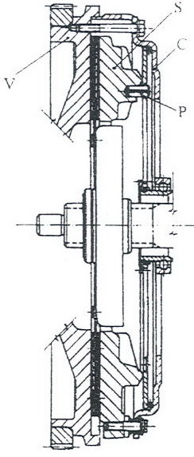

Слика 3.3. Фрикциона аутомобилска спојница са главном тањирастом опругом
(затезни механизам)

3.2. Анализа утицаја еластичности и трења у механизму за искључивање аутомобилске фрикционе спојнице

Спојница и механизам за искључивање састоји се од серије компоненти за преношење силе, односно опруга, полуга, спона итд.
У свим тачкама ослонца механизма за искључивање и у самој спојници долази до појаве сила трења као и одговарајућих еластичних деформација.
На основу расположивих публикованих експерименталних резултата испитивања аутомобилских фрикционих спојница спороведених у специјализованих фабрикама за производњу истих као и на основу резултата истраживања објављењих у фабрици Руен-Кочани и Институту за аутомобиле „Застава“ могу се анализирати неки од најважнијих фактора који утичу на понашање система фрикциона спојница-механизам за искључивање, као што су:
- карактеристика спојнице, функција криве оптерећења опруге и силе искључивања у зависности од хода искључивања,
- силе на педали и ход педале,
- утицај еластичности и трења,
- карактеристика аксијалног угиба фрикционог диска.

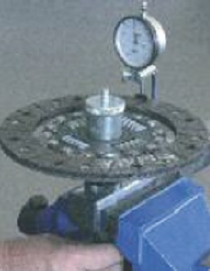
Слика 3.4. Уређај за испитивање карактеристике диска аутомобилске спојнице

Пре уградње обавезно треба проверити да ли је диск спојнице раван. Одступање не сме бити веће од 0,5 mm. Ово често доводи до потешкоћа при одвајању и рекламација, обзиром да постоји опасност деформисања диска приликом транспорта или руковања.

3.3. Односи између параметара који утичу на фрикционе спојнице

Најважнији еластични фрикциони елемент код фрикционе спојнице је тањираста опруга која остварује оптерећење између потисне плоче, фрикционог диска и замајца. На слици 3.5. шематски је приказана карактеристична крива тањирасте опруге.

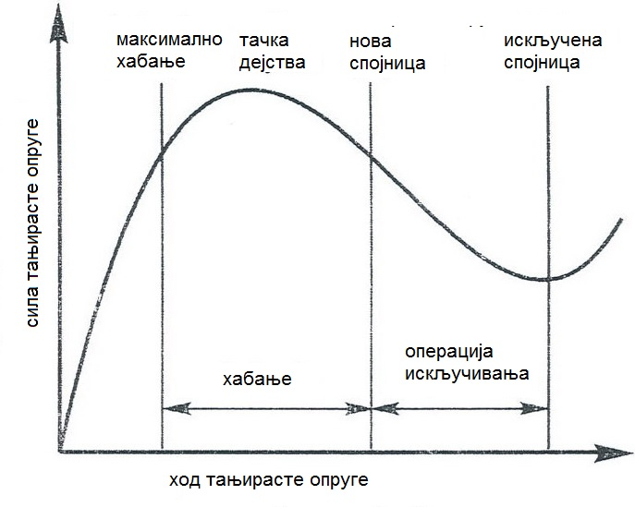
Слика 3.5. Карактеристична крива тањирасте опруге спојнице

При процесу искључивања потребно је до одговарајуће вредности повећати угиб опруге.
На дијаграму на слици 3.5 није узето у обзир присуство трења у спојници и механизму за искључивање. Ако постоји трење, што је у практичним условима неизбежно, карактеристика тањирасте опруге се раздваја на две криве као што је приказано на слици 3.6. У том случају горња крива одговара кретању у процесу искључивања, а доња процесу укључивања. Разлика силе опруге у фази искључивања и силе опруге у фази укључивања при истом угибу опруге, увек је једнака двострукој вредности одговарајуће силе трења. Средња крива одговара дијаграму са слике 3.5 када трење није узето у обзир.
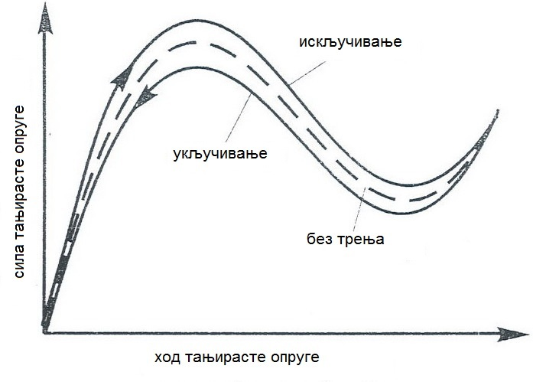
Слика 3.6. Карактеристична крива тањирасте опруге спојнице када се
трење узима у обзир

Даље се може анализирати међусобни однос оптерећења тањирасте опруге и силе искључивања на опружним перима. Притом се делимично занемарује чињеница да поклопац спојнице, за који је тањираста опруга фиксирана, није апсолутно крут.

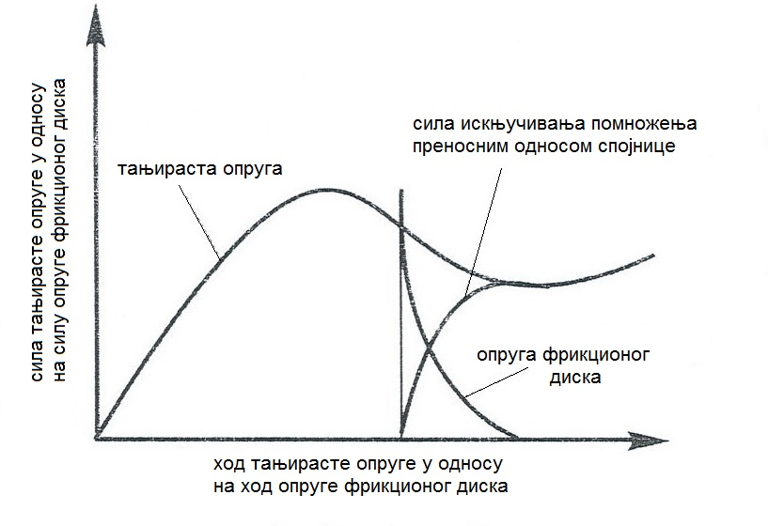
Слика 3.7. Криве силе искључивања, тањирасте опруге и опруге фрикционог диска
На слици 3.7. дата је друга карактеристична крива силе тањирасте опруге као и зависност силе опружног елемента уграђеног у фрикциони диск стим да пресек ове две криве буде у тачки који одговара укљученој спојници.
Упрошћена шема дејства карактеристичних сила у аутомобилској фрикционој спојници приказана је на слици 3.8.

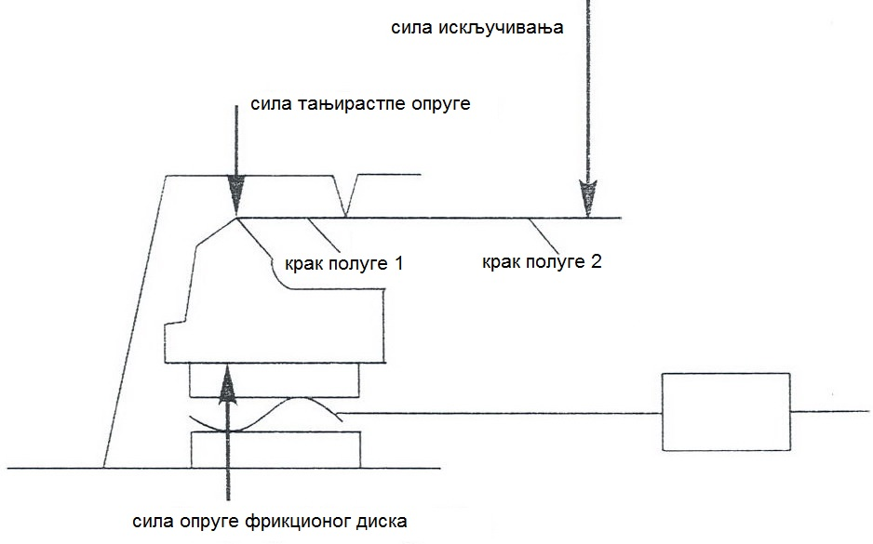
Слика 3.8. Дејство сила и уравнотежење момената на спојници

3.4. Тањирасте опруге

Тањирасте опруге, још познате и као Belleville опруге, састоје се од кружних дискова, конично угнутих, како је приказано попречним пресеком на слици 3.9. Када се опруга оптерети, како је назначено, диск тежи да се исправи а настала еластична деформација представља суштину његовог фрикционог дејства [2].

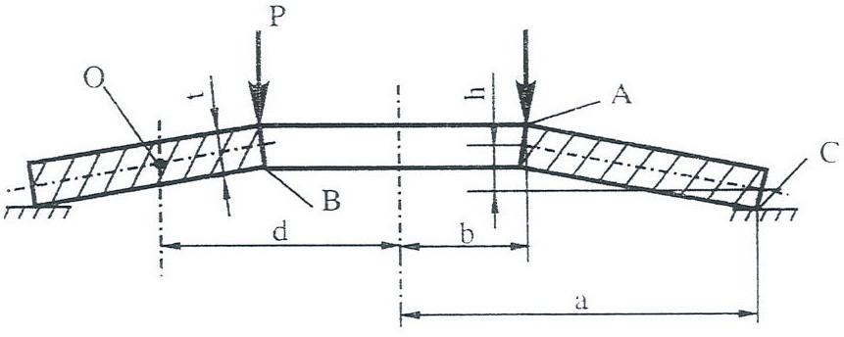
Слика 3.9. Тањираста опруга - попречни пресек
Карактеристика оптерећење-угиб тањирастих опруга зависи од промена одоса почетне висине конуса (h) и дебљине (t). На слици 3.10. је дат дијаграм оптерећење-угиб који приказује утицај промене односа (h/t) и то за три различита случаја (h/t=0,5; 1,5; 2,75).
Оптерећење се умножава константом која зависи од димензија опруге и његова величина је приказана у зависности од односа угиба и дебљине опруге (δ/t).
Предпоставља се да је опруга ослоњена обично на степенастим држачима или су постављани подметачи, тако да је могуће остварити и угиб већи од висине конуса (h). Тачка у којој опруга постаје равна (δ=h) је означена на свакој кривој.
Нарочито је занимљив случај за (h/t=1,5) када је оптерећење приближно константно (варира само за неколико процената) за широк дијапазон угиба; из тог разлога се опруге са односом (h/t≈1,5) често називају „опругама константног оптерећења“ или „нултим опругама“ (слика 3.11.).
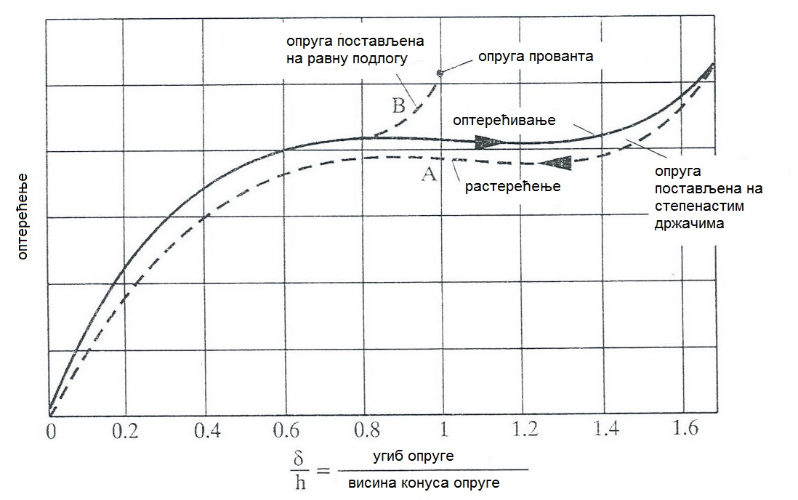
Слика 3.10. Облици дијаграма оптерећење - угиб за променљив однос h/t(a/b=2)
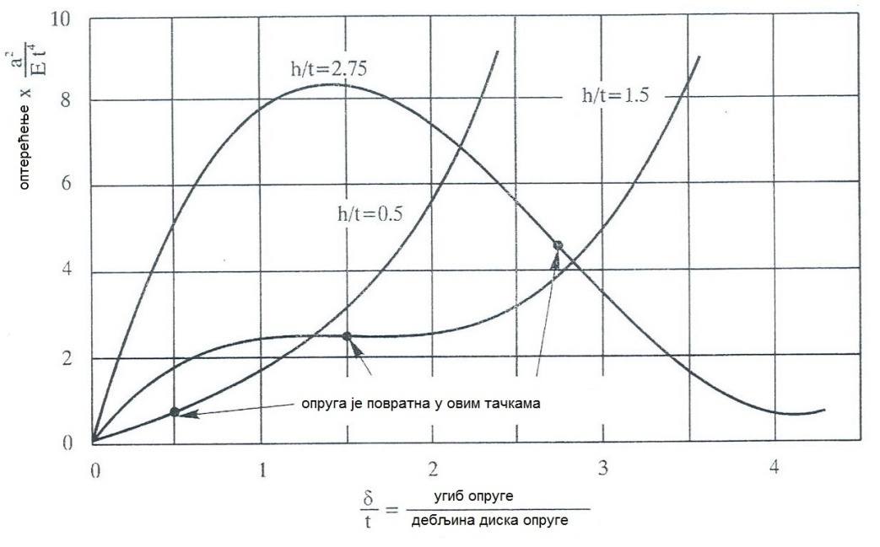
Слика 3.11. Карактеристика оптерећењe - угиб за тањирасте опруге
"константног оптерећења"
Тањирасте опруге се могу користити појединачно или у сетовима било паралелним (слика 3.12.а), било серијским (слика 3.12.б) [1].

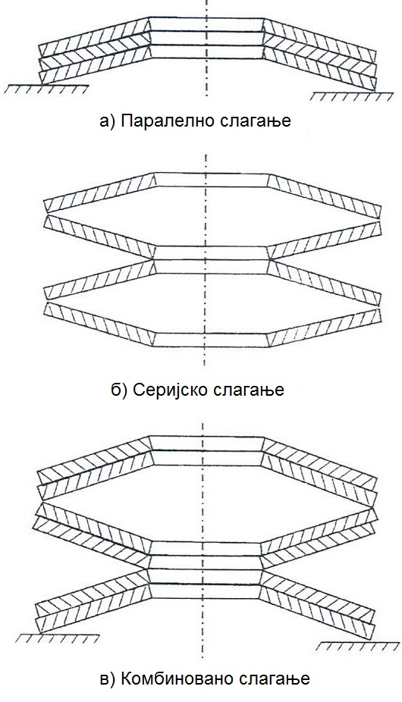
Слика 3.12. Начин слагања тањирастих опруга у сетове: а) Паралелно, б) Серијско,
в) Комбиновано
Стандардом DIN 2093 [7] прописане су димензије, толеранције и дозвољена оптерећења тањитастих опруга. У табели 3.3. дате су димензије тањирастих опруга прописане овим стандардом.

Табела 3.3 Преглед мера тањирастих опруга по DIN 2093 [7].
Мере плочастих (тањирастих) опруга и сила F за деформацију f=0,75h₀
D, mm | d, mm | Ред А тврде опруге |  |  | Ред Б меке опруге
D, mm | d, mm | t, mm | h₀, mm | F, N | t, mm | h₀, mm | F,N
8  10  12,5  14  16  18  20  22,5  25  28  31,5  35,5  40  45  50  56  63  71  80  90  100  112  125  140  160  180  200  225  250 | 4,2  5,2  6,2  7,2  8,2  9,2  10,2  11,2  12,2  14,2  16,3  18,3  20,4  22,4  25,4  28,5  31  36  41  46  51  57  64  72  82  92  102  112  127 | 0,4  0,5  0,7  0,8  0,9  1,0  1,1  1,25  1,5  1,5  1,75  2,0  2,25  2,5  3,0  3  3,5  4  5  56  6  6  8  8  10  10  12  12  14 | 0,2  0,25  0,3  0,3  0,35  0,4  0,45  0,5  0,55  0,65  0,7  0,8  0,9  1,0  1,1  1,3  1,4  1,6  1,7  2,0  2,2  2,5  2,6  3,2  3,5  4  4,2  5  5,6 | 210  340  66  800  1050  1300  1550  1950  3000  2900  4000  5300  6500  7900  12500  11500  15500  21000  35000  32000  49000  46000  87000  87000  140000  130000  195000  1800000  255000 | 0,3  0,4  0,5  0,5  0,6  0,7  0,8  0,8  0,9  1,0  1,25  1,25  1,5  1,75  2  2  2,5  2,5  3  3,5  3,5  4  5  5  6  6  8  8  10 | 0,25  0,3  0,35  0,4  0,45  0,5  0,55  0,65  0,7  0,8  0,9  1,0  1,15  1,3  1,4  1,6  0,175  2  2,3  2,5  2,8  3,2  3,5  4  4,5  5,1  5,6  6,5  7 | 120  210  300  290  420  580  770  730  880  1150  1950  1750  2700  3700  4900  4600  7400  6900  11000  14500  13500  18500  31000  28500  41000  39000  79000  72000  120000

3.5. Материјали за израду тањирастих опруга

3.5.1. Општи захтеви

Најважнија особина која се захтева од једне опруге је да опруга својом еластичном деформацијом прими спољашње оптерећење. Опруге, као широко примењивани машински елементи, погодне су за акумулирање рада, за опружно уравнотежавање маса у покрету као и за мерење силе.
У свим областима примене опруге, тежи се да оне буду што мањих димензија. Да би опруга мањих димензија могла у потпуности да испуни све захтеве који јој се постављају, за њену израду користе се посебни материјали. Материјали који се користе за израду опруга морају да поседују изузетно велику чврстоћу и еластичност. Такви материјали могу да поднесу одговарајућа висока напрезања тако да опруге могу да буду малих димензија.
У циљу искључења могућности лома опруга услед непредвиђеног преоптерећења, материјали за израду опруга треба да поседују и довољну пластичну способност промене облика. Неопходно је такође да су отпорни и на вибрације. Међутим, треба знати да отпорност материјала за опруге на вибрације није фиксна карактеристикама материјала.
Високе вредности чврстоће материјала за израду опруга, постижу се хомогеном структуром материјала и високим степеном чврстоће материјала.
Остале посебне особине материјала као што су отпорност на корозију, термоотпорност и антимагнетно понашање материјала прописују се за опруге у зависности од њихове примене.

3.5.2. Својства материјала који се користе за израду тањирастих опруга

За израду тањирастих опруга осим челика, и то најчешће челика побољшаних хромом и ванадијумом користе се и различити неметали. При избору неметала за израду тањирастих опруга треба узети у обзир вредност модула еластичности неметала, јер он са порастом радне температуре опада. Да би се ипак постигле, израдом опруга од неметала, захтеване вредности односа сила - ход опруге, потребно је извршити кориговање дебљине тањирасте опруге. У табели 3.4 дат је приказ челика за израду тањирастих опруга са наведеним хемијским саставом, својствима као и неметала (табела 3.5) такође са наведеним хемијским саставом, својствима и модулом еластичности.

Tабела 3.4. Карактеристике челика за израду опруга

Ознака материјала | %C | %Si | %Mn | %Cr | %V | %Mo | %W | %Ni | Sastav | Примедбе
Нормална употреба
Ck 60 | 0,6 | 0,4 | 0,6 | - | - | - | - | - | - | Дебљина тањирасте опруге ≤1,5
67 Si Cr S | 0,67 | 1,20 | 0,5 | 0,5 | - | - | - | - | - | Дебљина тањирасте опруге ≤40,0
58 Si Cr 4 | 0,58 | 0,35 | 1,0 | 1,0 | 0,1 | - | - | - | - | Дебљина тањирасте опруге ≥40,0
Високе температуре
67 Si C 5r | 0,67 | 1,2 | 0,5 | 0,5 | - | - | - | - | - | do 300°C
45 Cr Mo V 6-7 | 0,45 | 0,35 | 0,7 | 1,5 | 0,3 | 0,7 | - | - | - | do 400°C
30 W Cr V 11-9 | 0,3 | 0,35 | 0,3 | 2,3 | 0,6 | - | 4,2 | - | - | do 450°C
65 W Mo 34-8 | 0,65 | 0,35 | 0,3 | 3,5 | 0,7 | 0,8 | 8,5 | - | - | do 600°C
Челик отпоран на корозију
x 12 Cr Ni 17-7 | 0,15 | 1,0 | 2,0 | 17 | - | - | - | 7,5 | - | Дебљина тањирасте опруге ≤3,0
x 12 Cr Ni Mo 17-7 | 0,07 | 1,0 | 2,0 | 17 | - | - | - | 7,5 | - | Дебљина тањирасте опруге ≤3,0
x 30 Cr 13 | 0,30 | 0,4 | 0,4 | 13 | - | - | - | - | - | Дебљина тањирасте опруге≤2,5
x 35 Cr Mo 17 | 0,35 | 0,4 | - | 16,5 | - | 1,15 | - | - | - | Дебљина тањирасте опруге такође подесна до 400°C >10mm
Ниска температура
45 Cr Mo V 6-7 | 0,45 | 0,35 | 0,7 | 1,5 | 0,3 | 0,7 | - | - | - | do -50°C
x10CrMnNi12-18 | 0,10 | 0,35 | 18,0 | 12 | - | - | - | 1,5 | - | Испoд -50°C
Опруге за сатове

Tабела 3.5. Карактеристике неметала за израду опруга

Ознака материјала  Хемијски састав | Хемијски састав | Својства | Модул еластичности N/mm² на 20°C
Бакар- берилијум Cu Be 2 | 2% берилијум,  остало бакар | а) постојан на корозију код многих медија  б) немагнетичан  ц) врло повољан модул еластичности  д) дозвољено напрезање као код челика | 130000
Контрацид - берилијум B+M-Be | 0,75Č Be  60% Ni  17%Fe  15% Cr  7% Mo | а) постојан на корозију код многих медија  б) немагнетичан  ц) повољан модул еластичности  д) дозвољено напрезање као код челика  е) за температуре до 400°C | 170000
Коситан-бронза (федер бронза)  Su Bz 8 | 7,5-9%  остало бакар | а) постојан на корозију код многих медија  б) немагнетичан  ц) повољан модул еластичности  д) дозвољено веће напрезање него код челика | 120000
Никл- бронзаNB 20 | 60% бакар  20% никл  20% манган | а) постојан на корозију код многих медија  б) немагнетичан  ц) повољан модул еластичности  д) дозвољено веће напрезање него код челика за температуре до 400°C | 130000
Nimonik 90 | 1,8-3% Ti,18-20% Cr, 0,8-2,0% Al  15-21% Co  max 0,1% C  1,5 % Si  1,0% Mn, 5,0%Fe,  остатак никл | а) за врло високе температуре преко 600°C до 870°C  б) разумљиво само по себи са врло сниженим напрезањем  ц) нормалан модул еластичности који са високом температуром опада | 197000
Легирани никл | 6% Al  4%V  остало титан | а)постојан на корозију многих медија  б)немагнетичан  ц)повољан модул еластичности  д)за темературу до 350°C  г)врло повољна специфична тежина 415g/cm³ | 105000

3.6. Mере побољшања тањирастих опруга

Све тањирасте опруге побољшавају се термичком обрадом. На овај начин се постиже максимална жилавост, а тиме и оптималне вредности динамичке чврстоће опруге. Према DIN 2093 тврдоћа опруга треба да је 42- 52 HRC.
Након термичке обраде тањирастих опуга врши се њихово блокирање. Свака тањираста опруга се најмање једном спљошти. На овај начин опруга се блокира, тако да уградњом опруге величина l₀ опруге при оптерећивању 1,5 - струком опружном силом, када је s=l₀, не прелази допуштено одступање.
Очвршћавање, нарочито пескарење млазом куглица, показало се веома добрим за тањирасте опруге изложене осцилаторном оптерећењу. Овим очвршћавањем тањирасте опруге, омогућено је знатно продужење века трајања опруге. Код опруга које су изложене пескарењу куглицама смањују се унутрашњи напони на истезање настали сабијањем опруга. Ово доводи до нешто тежег сабијања опруга које су пескарене млазом куглица. Из тог разлога не препоручује се пескарење куглицама или неки други вид очвршћавања површина тањирастих опруга које су изложене мирном оптерећењу.
За тањирасте опруге важно је и правилно обавити заштиту њихових површина. Ако приликом наручивања тањирастих опруга није другачије прописано, оне се испоручују са фосфатном или брунираном површином. Првенствено се површине опруге фосфатирају пошто фосфатирана површина представља бољу заштиту од бруниране површине. Заштита површина тањирастих опруга изводи се и излучивањем металних превлака из водених раствора на челичне површине већих чврстоћа, какве су код тањирастих опруга. Недостатак овог поступка заштите је пошто се са сигурношћу не може искључити успорена кртоломност опруге изазвана водоником.
Из овог разлога уведено је механичко – хемијско поцинковање површина које се показало добрим. Овај поступак заштите површина спроводи се у добошу и могућ је за тањирасте опруге чији спољашњи пречник не прелази 80 mm. Цинк и кадмијум се примењују у поступку механичко – хемијско понцикованих површина.
Површинска обрада никловањем без струје (према Konigen поступку) је такође могућа. Овим поступком може се избећи кртоломност опруга услед присуства водоника. Заштитом површина опруга никлом не постиже се самозаштитно дејство површина.

4.0. МЕТОДА КОНАЧНИХ ЕЛЕМЕНАТА

4.1. Увод

У највећем броју инжењерских проблема, структура која се анализира има веома сложену геометрију, оптерећење, елементи су од различитих материјала итд., тако да аналитички није погодно или је немогуће наћи решење. Због тога се све више прибегава коришћењу нумеричких метода, које овако компликоване задатке своде на решавање обичних алгебарских једначина. Једна од најчешће коришћених нумеричких метода за описане проблеме је метода коначних елемената [8].
Метода коначних елемената представља нумерички поступак решавања инжењерских проблема и проблема математичке физике. Могу да је користе све врсте инжењера, дизајнери и менаџери. Решења која дају овакве методе су приближна и односе се на одређене тачке структуре.
Појавом моћних рачунара који су у стању да веома велики број једначина решавају за веома кратко време, рачунарски део овог поступка се пребацује на њих. Писањем одређеног програмског кода рачунар сам обавља све потребне рачунарске операције. Све што је неопходно урадити је задати све жељене информације о понашању система под одређеним оптерећењем.

4.2. Историјски развој методе коначних елемената

Метода коначних елемената се јавља као потреба за анализом сложених конструктивних система, за које не може да се нађе једноставно решење.
Теорија еластичности тачно формулише проблем срачунавања непознатих вредности напона и деформација помоћу диференцијалних једначина, али је веома тешко, па чак за неке сложеније облике и немогуће доћи до решења. Као потреба за решавањем оваквих проблема јавља се метода коначних елемената. Методом коначних елемената се може добити приближно нумеричко решење тачних диференцијалних једначина. Овим поступком претварају се диференцијалне једначине у приближне алгебарске, које се односе на одређене тачке тела. Непознате на осталим деловима тела срачунавају се интерполацијом.
Овакав начин решавања система одавно се почео примењивати. Међутим, испочетка је примена била веома ограничена због тешкоће при решавању система са великим бројем једначина. Тек појавом рачунара ова ограничења су нестала.
Први радови из подручја методе коначних елемената појавили су се четрдесетих година прошлог века. Hrenikoff је 1941. године решавао проблеме у области структурне анализе и напонске анализе чврстог тела. Даљи рад се, због потребе дискретизације модела на коначне елементе кретао у правцу развоја технологије и геометријских особина и примене у авио индустрији. Увођењем матрица у прорачун применом методе сила и методе деформације, схватило се да је овакав начин рачунања веома погодан и за примену на рачунарима. Овакав приступ моделирању у методи коначних елемената утемељили су Clough, Martin, Topp и Turner који су поставили основне концепте методе коначних елемената. Радови су штампани 1960. године и тада је први пут коришћено име коначни елементи. На основу ових радова направљен је и први софтверски пакет Nastran (Nasa Structural Analysis). Касније је из овог пакета развијен SAP (Structural Analzsis Program) на Berklezy University од стране сарадника професора Clough-a. Први универзитетски уџбеник из ове области написао је Cook 1974. године.
Посебан значај у развоју методе коначних елемената имали су варијациони принципи механике континуума који су се примењивали на формулацију овог проблема, па је он добио на општости. Даљи развој одвија се у правцу раванских елемената тако да је Caurant користио и троугаоне елементе при решавању торзије, добивши резултате помоћу варијационе методе Ritz-a. Тек 1960. године постављен је директни, тј. статички приступ методе коначних елемената.
Да би нашао ширу примену, развој методе коначних елемената даље је ишао у правцу тачности апроксимације и конвергенције решења. У том периоду јављају се радови Zienkiewicz-a и Cheng-а у којима су приказане основе метода и могућности за примену.
Како би се остварио континуитет између елемената и поддомена у мрежи коначних елемената уведене су и интерполационе функције, развијене на основу математичке теорије. Интерполационе функције се претпостављају у облику полинома чиме се обезбеђује континуитет између елемената. Са развојем математичке теорије развијала се и метода коначних елеманата. Тако је Oden 1970. године увео низ генерализација и проширио примену на вишедимензионално подручје.
Од тог тренутка ова метода се развија са рaзвојем рачунара, који су омогућили решавање проблема сложене геометрије и оптерећења. Увођењем аутоматских генератора мреже коначних елемената 1988. године олакшана је и унапређена дискретизација система која је дотад вршена ручно.
Током времена развијени су многи софтвери који успешно примењују ову методу за решавање многих проблема. У почетку они нису имали могућност визуелизације. Након деведесетих година почело се са радом и на овом проблему, тако да је данас могуће добити потпун увид у напонско, деформационо или неко друго стање проблема захваљујући великом броју софтверских пакета, као што су Abaqus, Ansys, Ideas, Flow, Catia, Algor итд [8].

4.3. Концепт анализе методом коначних елемената

Постоје два основна приступа методи коначних елемената. То су:
- метода сила и
- метода деформације.

Прва метода је метода сила или флексибилности. У овој методи су силе основне непознате величине које се анализирају. Добијање једначина система врши се постављањем једначина равнoтеже чији је резултат систем алгебарских једначина у којима су непознате силе. Решавањем датог система једначина добијају се њихове вредности.
У методи деформације или крутости основне непознате су померања у чворовима. Да би се постигли услови компатибилности тражи се да елементи буду повезани у чворовима пре и после деловања оптерећења. Ова метода је нашла већу
примену те већина програма ради на овом принципу.
Суштина методе коначних елемената јесте у томе да се уместо реалног (континуалног) тела посматра његов дискретни модел, тј. тело састављено од коначног броја елемената спојених само у чворовима. Након наношења оптерећења тело се деформише, те се као непознате величине усвајају генералисана померања усвојених чворова. Померања осталих тачака елемента добијају се интерполацијом. Дакле, померања свих тачака унутар елемента су функција померања његових чворова, што управо представља главни проблем који је потребно решити методом коначних елемената [9].
Да би се решио неки систем поменутом методом, мора се извршити одређен број радњи. Основне етапе овог поступка састоје се у следећем:

- Дискретизација домена и избор врсте коначних елемената – дели се тело (домен) на коначан број елемената везаних само у чворовима. Тако, нпр. код линијских носача систем се дискретизује на одређен број линијских елемената – штапова, плоче се могу поделити на површинске елементе облика троугла, правоугаоника итд.

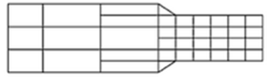
Слика 4.1. Дискретизација домена на правоугаоне поддомене

Основу за анализу конструкције представља поддомен, део домена који се зове коначни елемент. Коначни елемент, као такав, има коначне димензије, а не диференцијално мале, што доводи до тога да су једначине које описују стање структуре алгебарске, а не диференцијалне.
Може се закључити да се домен може поделити у поддомене на много начина. Од овога зависи и конвергенција добијених резултата, а на инжењеру је да процени колика прецизност резултата је потребна при одређеном проблему, те према томе дискретизује дату структуру.
Елементи треба да буду довољно мале величине да дају употребљиве резултате, али и довољно велики да се избегну проблеми који се јављају при решавању система са великим бројем елемената на неадекватним рачунарима. Избор елемената који се користе у анализи методом коначних елемената зависи и од тога да ли је систем једнодимензионалан, дводимнзионалан или тродимензионалан. Неки од елемeната који се могу користити дати су на слици 4.2.
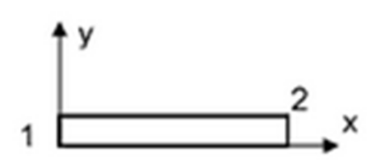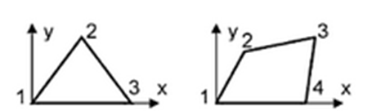
једнодимензионални елемент дводимензионални елементи

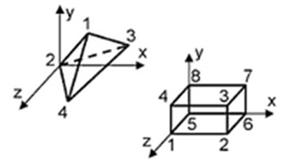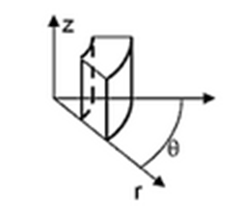
тродимензионални елементи осносиметрични елемент

Слика 4.2. Врсте коначних елемената

- Избор функције померања, односно интерполационе функције врши се за сваки елемент. Ове функције се користе да би се на основу вредности израчунатих у чворовима могла извршити интерполација по целом елементу. Као интерполационе функције обично се усвајају линеарни, квадратни и кубни полиноми.

- Дефинисање алгебарских једначина у којима су непознате величине померања чворова. За сваки елемент мора се поставити одговарајућа једначина, која представља одговарајућу везу између деформација и померања, тако да се добија систем од n алгебарских једначина, где n представља број непознатих померања у чворовима система.

- Из овако добијених једначина рачунају се матрице крутости елемената. Постоји неколико метода за рачунање матрица крутости:
- Директни равнотежни метод, који се најчешће користи при анализи једнодимензионалних структура. Матрица крутости, која представља везу између сила и померања у чворовима, рачуна се директно из услова равнотеже сила за сваки разматрaни елемент,
- Варијациони принципи, који се заснивају на принципу стационарности функционала. Ови принципи се могу применити и на елементе сложеног облика,
- Метода тежинског резидуала се заснива на диференцијалним једначинама разматраног проблема. Користи се тамо где није могуће одредити функционал или где он уопште не постоји и
- Метода енергетског баланса који се заснива на балансу различитих врста енергије.

- Основна једначина коначног елемената - ако се занемаре температурна напрезња, основна једначина коначног елемента (ОјКЕ) има следећи облик [9]:

$$F^{e}=K^{e}∙S$$
(4.1)
$K^{е}$ - матрица крутости КЕ,
$F^{е}$ - чворни вектор спољашњих сила КЕ.

Троугаони КЕ:
$$F^{e}=\left\{\begin{aligned}F_{1} \\ F_{2} \\ F_{3}\end{aligned}\right\}=\left\{\begin{aligned}X_{1} \\ Y_{1} \\ X_{2} \\ Y_{2} \\ X_{3} \\ Y_{3}\end{aligned}\right\}$$
(4.2)
Четвороугаони КЕ:
$$F^{e}=\left\{\begin{aligned}F_{1} \\ F_{2} \\ F_{3} \\ F_{4}\end{aligned}\right\}=\left\{\begin{aligned}X_{1} \\ Y_{1} \\ X_{2} \\ Y_{2} \\ X_{3} \\ Y_{3} \\ X_{4} \\ Y_{4}\end{aligned}\right\}$$
(4.3)
- Матрица крутости је фактор пропорционалности између вектора сила и вектора померања проузрокованих тим силама. Уколико матрица крутости расте, тело постаје круће, и обруто.
Елементи матрице крутости зависе од физичких карактеристика материјала, карактеристика КЕ и интерполационих функција.

- Основна једначина конструкције се добија као алгебарска комбинација основних једначина КЕ [9].
$$\overline{F}=\overline{K}∙\overline{S}$$
(4.4)
Компоненте генерисаних сила и померања свих чворова:

$$\overline{F}=\left\{\begin{aligned}\overline{F_{1}} \\ \overline{F_{2}} \\ . \\ \overline{F_{n}}\end{aligned}\right\} \overline{S}=\left\{\begin{aligned}\overline{S_{1}} \\ \overline{S_{2}} \\ . \\ \overline{S_{n}}\end{aligned}\right\}$$
(4.5)
Удружују се сви елементи матрица који припадају једном заједничком чвору, па се они у једначини јављају само једанпут.
Свака подматрица $\overline{F_{i}}$ односно $\overline{S_{i}}$ има онолико елемената колико сваки чвор конструкције има степени слободе кретања.

$$\overline{K}=\left[\begin{aligned}\overline{K_{11 }} \\ \overline{K_{21}} \\ . \\ \overline{K_{r1}} \\ . \\ \overline{K_{n1}}\end{aligned}\begin{aligned}\overline{K_{12}} \\ \overline{K_{22}} \\ . \\ \overline{K_{r2}} \\ . \\ \overline{K_{n2}}\end{aligned}\begin{aligned}… \\ … \\ . \\ … \\ . \\ …\end{aligned} \begin{aligned}\overline{K_{1r}} \\ \overline{K_{2r}} \\ . \\ \overline{K_{rr}} \\ . \\ \overline{K_{nr}}\end{aligned}\begin{aligned}… \\ … \\ . \\ … \\ . \\ … \end{aligned}\begin{aligned}\overline{K_{1n}} \\ \overline{K_{2n}} \\ . \\ \overline{K_{rn}} \\ . \\ \overline{K_{nn}}\end{aligned}\right]$$
(4.6)
n - број чворова конструкције
m - број КЕ.

Општа једначина конструкције [9]:

$$\left\{\begin{aligned}\overline{F_{1}} \\ \overline{F_{2}} \\ . \\ \overline{F_{r}} \\ . \\ \overline{F_{n}}\end{aligned}\right\}=\left[\begin{aligned}\overline{K_{11 }} \\ \overline{K_{21}} \\ . \\ \overline{K_{r1}} \\ . \\ \overline{K_{n1}}\end{aligned}\begin{aligned}\overline{K_{12}} \\ \overline{K_{22}} \\ . \\ \overline{K_{r2}} \\ . \\ \overline{K_{n2}}\end{aligned}\begin{aligned}… \\ … \\ . \\ … \\ . \\ …\end{aligned} \begin{aligned}\overline{K_{1r}} \\ \overline{K_{2r}} \\ . \\ \overline{K_{rr}} \\ . \\ \overline{K_{nr}}\end{aligned}\begin{aligned}… \\ … \\ . \\ … \\ . \\ … \end{aligned}\begin{aligned}\overline{K_{1n}} \\ \overline{K_{2n}} \\ . \\ \overline{K_{rn}} \\ . \\ \overline{K_{nn}}\end{aligned}\right]∙\left\{\begin{aligned}S_{1} \\ S_{2} \\ . \\ S_{r} \\ . \\ S_{n}\end{aligned}\right\}$$
(4.7)
Једначина конструкције за троугаони КЕ:

$$\left\{\begin{aligned}\overline{F_{1}} \\ \overline{F_{2}} \\ \overline{F_{3}}\end{aligned}\right\}=\left\{\begin{aligned}\overline{K_{11}} \\ \overline{K_{21}} \\ \overline{K_{31}}\end{aligned}\begin{aligned}\overline{K_{12}} \\ \overline{K_{22}} \\ \overline{K_{32}}\end{aligned}\begin{aligned}\overline{K_{13}} \\ \overline{K_{23}} \\ \overline{K_{33}}\end{aligned}\right\}∙\left\{\begin{aligned}S_{1} \\ S_{2} \\ S_{3}\end{aligned}\right\}$$
(4.8)

Једначина конструкције за четвороугаони КЕ:

$$\left\{\begin{aligned}\overline{F_{1}} \\ \overline{F_{2}} \\ \overline{\begin{aligned}F_{3} \\ \overline{F_{4}}\end{aligned}}\end{aligned}\right\}=\left\{\begin{aligned}\overline{K_{11}} \\ \overline{K_{21}} \\ \overline{\begin{aligned}K_{31} \\ \overline{K_{41}}\end{aligned}}\end{aligned}\begin{aligned}\overline{K_{12}} \\ \overline{K_{22}} \\ \overline{\begin{aligned}K_{32} \\ \overline{K_{42}}\end{aligned}}\end{aligned}\begin{aligned}\overline{K_{13}} \\ \overline{K_{23}} \\ \overline{\begin{aligned}K_{33} \\ \overline{K_{43}}\end{aligned}}\end{aligned}\begin{aligned}\overline{K_{14}} \\ \overline{K_{24}} \\ \overline{\begin{aligned}K_{34} \\ \overline{K_{44}}\end{aligned}}\end{aligned}\right\}∙\left\{\begin{aligned}\begin{aligned}S_{1} \\ S_{2} \\ S_{3}\end{aligned} \\ S_{4}\end{aligned}\right\}$$
(4.9)

- Грчанични услови и спољашња оптерећења;
Позната чворна померања представљају граничне услове конструкције.

$$\left\{\begin{aligned}F_{m} \\ F_{r}\end{aligned}\right\}=\left[\begin{aligned}K_{mm} \\ K_{rm}\end{aligned}\begin{aligned}K_{mr} \\ K_{rr}\end{aligned}\right]∙\left\{\begin{aligned}S_{m} \\ S_{r}\end{aligned}\right\}$$
(4.10)
F_{m} - подматрица познатих оптерећења,
F_{r} - подматрица реакције ослонаца,
S_{m} - подматрица непознатих померања,
S_{r} - подматрица познатих померања.

- Овако добијени резултати се могу графички интерпретирати тако да се јасно виде тачна места деловања максималних напона и деформација. То је уједно и коначни циљ оваквих анализа [9].

4.4. Координатни системи

У општем случају модел који се анализира дефинише се преко чворова смештених у тродимензионалном простору. Положај ових тачака одређен је координатним системом. Померања тачака, као и друге величине које се користе при анализи, могу се приказати у координатном систему различитом од оног у коме су дефинисани чворови. Координатни системи се користе да изразе положај улазних и излазних величина.
Основни или глобални координатни систем је основни систем за све рачунарске програме где се дефинишу ограничења, као и излазне величине померања. Координатни почетак глобалног система је нула.
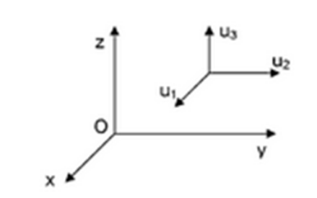
Слика 4.3. Основни (глобални) координатни систем
Локални координатни систем може бити систем са правоугаоним, цилиндричним и сферним координатама. Положај локалног координатног система у односу на глобални одређен је са три тачке. Користи се да се изразе резултати померања.

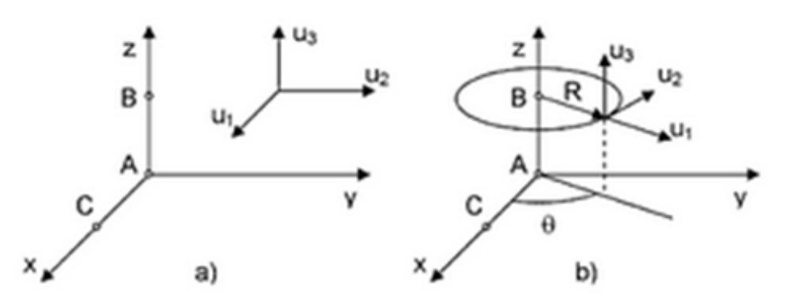
Слика 4.4. Локални координатни систем: а) правoугаони и б) цилиндрични

4.5. Врсте оптерећења

У методи коначних елемената могу се јавити различите врсте оптерећења. Могу се поделити у неколико група:

- Директно оптерећење се јавља када се концентрисане силе и моменти наносе директно у чворове дискретизованог система. Правац оваквог оптерећења дефинише се са три међусобно независне компоненте координата у координатном систему.

- Континуално оптерећење може бити распоређено дуж елемента, код линијских система, или по површини елемента, код дводимензионалних и тродимензионалних структура. Овакво оптерећење потребно је дискретизовати, односно, превести у одговарајуће оптерећење по чворовима дискретног система.

- Гравитационо и центрифугално оптерећење, које потиче од властите тежине, односно убрзања гравитације или неког другог убрзања. Ово оптерећење је, такође, потребно дискретизовати.

- Термичко оптерећење представља утицај температуре на систем. Оно може деловати у оси елемента, као температурна промена и по пресеку као температурна разлика.

- Динамичко оптерећење које је у функцији од времена и које се, као и статичко, дискретизује и уноси у чворовима.

4.6. Примена методе коначних елемената

Метода коначних елемената данас налази широку практичну примену код решавања различитих проблема у свим областима механике. Поред примене у механици чврстог тела, метода налази примену у механици флуида, термодинамици итд. Примењује се при анализи композитних материјала, као што је армирани бетон, те при анализи система са сложеним попречним пресеком, те у авио индустрији. Такође, успешно је примењена на анализу великих објеката као што су бране. Своју примену проналази и у механици лома.
Последњих година ова метода узима велики замах, тако да је врло тешко да се прати. У свету постоји неколико часописа у којима се објављује велики број радова из ове области. Сваке године се одржавају разни симпозијуми који су посвећени методи коначних елемената, тако да је сасвим сигурно да ће она своју практичну примену пронаћи на решавање још многих проблема у будућности [8], [9].

5.0. ИЗРАДА МОДЕЛА И АНАЛИЗА НАПОНСКО ДЕФОРМАЦИОНОГ СТАЊА ТАЊИРАСТЕ ОПРУГЕ

5.1. Моделирање тањирасте опруге у програмском пакету Autodesk Inventor

Системи за пројектовање помоћу рачунара или CAD системи представљају скуп софтерских алата и технологија који инжењерима пружају низ погодности током рада на развоју конструкције производа. Те се погодности огледају у аутоматском извођењу конструкторских операција, као што су исцртавање линија, формирање тела, модификације, рад са базама стандардних елемената, размена цртежа и просторних модела и сл.
Данашњи CAD системи за пројектовање машинских конструкција махом су засновани на тродимензионалном (3D) моделирању, пружајући конструкторима пуну природност и флексибилност у раду. Ефекти примене ових система огледају се у повећању ефектности, креативности и квалитета.
Inventor је је намењен пре свега потребама пројектовања у области машинства. За разлику од AutoCAD-a Inventor је програм за параметарско, запреминско моделирање машинских делова и склопова. Осим моделирања делова он омогућава и генерисање техничке документације, различита израчунавања и симулације [10].
Специјализовани алати скраћују време и трошкове код пројектовања и тестирања цевовода и електро инсталација, укључујући и комплексне цевоводе, где аутоматски креира листе материјала (ВОМ) и комплетну производну документацију.
Inventor омогућава тестирање елемената и склопова пре него што се произведу. Са Autodesk Inventor програмом, инжењери могу симулирати динамичко понашање склопа у току његовог оперативног циклуса, и прецизно предвидети операциона оптерећења и убрзања. Додатно, интегрисана анализа оптерећења методом коначних елемената (FЕА), помаже корисницима да предвиде потенцијалне проблеме, који могу настати услед деформација елемената склопа.
Са различитим конфигурацијама производа, које нуде одређене нивое функционалности, Inventor представља најбољи избор за Autodesk кориснике у производњи.
У овом раду програм Autodesk Inventor је искоришћен за моделирање и анализу напонско-деформационог стања тањирасте опруге.
Приликом моделирања тањирасте опруге полази се од скицирања полупресека, као што је приказано на слици 5.1.

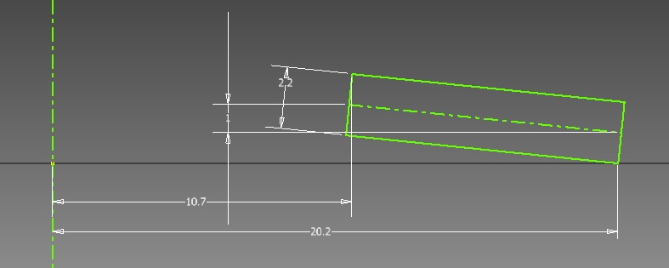

Слика 5.1. Приказ скицираног полупресека тањирасте опруге

Одабрана тањираста опруга, према стандарду DIN 2093 [7], има следеће димензије: h=1,0 mm, t=2,2 mm, а=20,2 mm, b=10,7 mm (величине су означене на слици 3.9). Карактеристике изабраног материјала Č 4830 (50CrV4) су: Е=2,1·10⁵ MPa и ν=0,3.

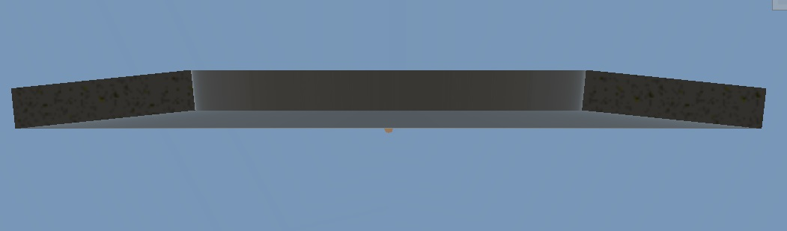

Слика 5.2. Пресек модела тањирасте опруге

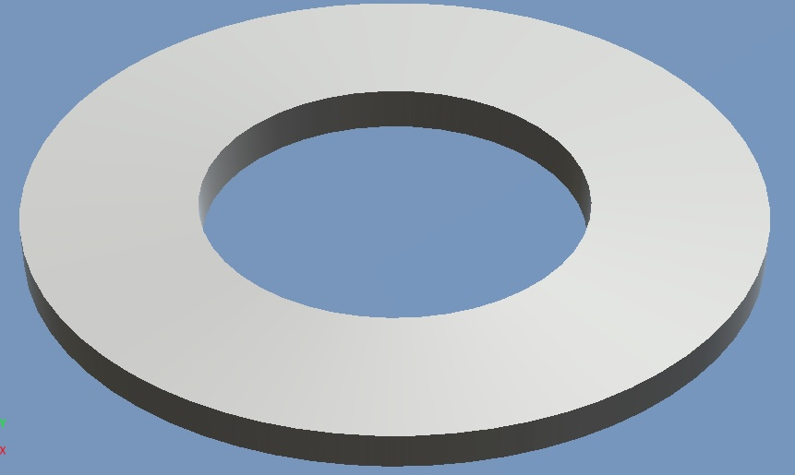
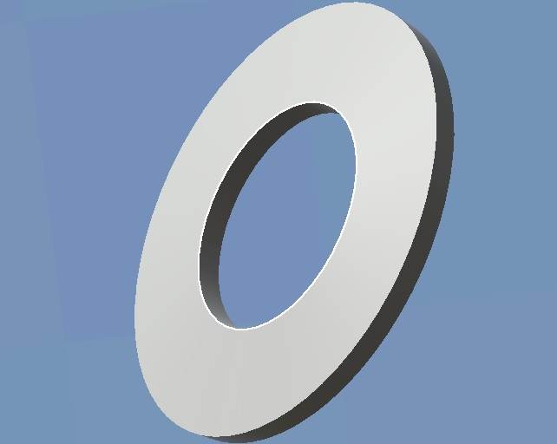

Слика 5.3. Модел тањирасте опруге

5.2. Анализа напонско-деформационог стања тањирасте опруге

За анализу напонско деформационог стања тањирасте опруге применом методе коначних елемената коришћен је софтвер Autodesk Inventor. Анализа оптерећења у програмском пакету Autodesk Inventor помаже у разумевању функционисања елемената под оптерећењем, тако да се може проверити, да ли пројекат функционише при задатим условима, без отказа.
Алати за анализу оптерећења су у потпуности интегрисани са алатима за динамичку симулацију, чиме се корисницима омогућава анализа оптерећења са прецизно дефинисаним оптерећењима, која се прорачунавају директно из динамичког понашања склопа.
Предност ове методе је у томе што се штеди на времену тако што се елиминишу претпоставке при пројектовању елемента. Проверава се функционисање елемента у реалном окружењу, тако што се графички приказује еластична и пластична деформација објекта.
За изабрану тањирасту опругу коришћена је метода деформације и спроведена је линеарна статистичка анализа при чему је материјал од кога је опруга направљена еластичан и изотропан.
Да би се урадила анализа изабране тањирасте опруге, неопходно је да се генерише мрежа коначних елемената. Генерисање мреже коначних елемената представља процес поделе континуума на бројне дискретне делове – коначне елементе. Ако је мрежа финија (ситнији елементи) добијају се тачнији резултати, али се време процесирања повећава. Потребно је правити компромис између тачности резултата и времена решавања. Мрежа се може креирати ручно или аутоматски, или се аутомастки креирана мрежа може ручно мењати.

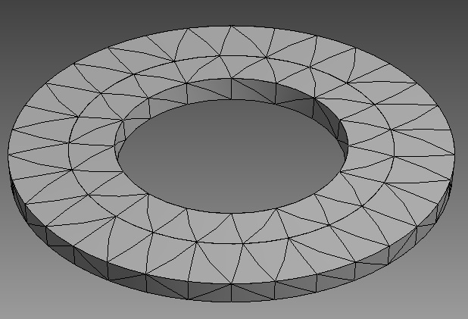
Слика 5.4. Генерисање мреже коначних елемента
Сила која је потребна за довођење опруге у раван положај је F = 10712.520 N [1]. Ова сила постављена је да делује вертикално у правцу осе опруге на доле једнако распоређенa у свим тачкама по горњој унутрашњој ивици опруге и вертикално на горе равномерно распоређена у свим тачакама доње спољашње ивице (слика 5.5.).

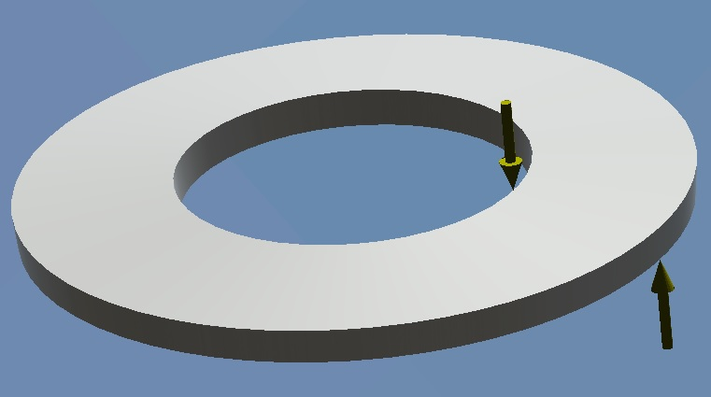

Слика 5.5. Приказ сила које делују на тањирасту опругу

На основу ограничења које је диктирао примењени програм дефинисане су и непомичне тачке и то управо оне око којих се врши замишљена ротација сваког попречног пресека опруге. Оне се налазе на средњој линији сваког карактеристичног попречног пресека а на одређеном растојању d од осе опруге.
Растојања тачке О (око које долази до ротације попречног пресека опруге) од осе опруге се може прорачунати [1]. У овом случају растојање износи d = 14,80 mm, и ова вредност је преузета из рада [1].
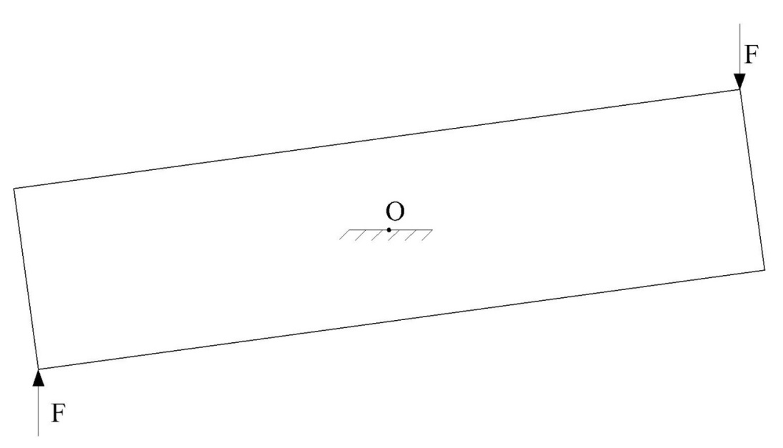
Слика 5.6. Попречни пресек тањирасте опруге
О овој чињеници треба водити рачуна приликом сагледавања добијених резултата померања јер се укупан угиб одређене тачке опруге добија сабирањем одговарајућих угиба тачака са унутрашње и спољашње стране у односу на непомичне тачке О.
Анализом добијених резултата померања може се закључити да је опруга, под дејством задате силе F, дошла готово у поравнат положај што одговара аналитичким прорачунима.
Деформационо и напонско стање тањирасте опруге је приказано на сликама 5.6, 5.7, 5.8, 5.9. и 5.10.

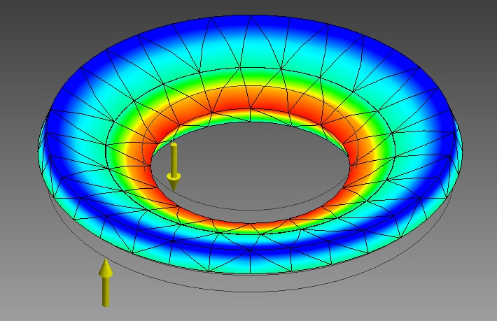

Слика 5.6. Анализа Von Mises-ових напона обичне тањирасте опруге са генерисаном мрежом коначних елемената
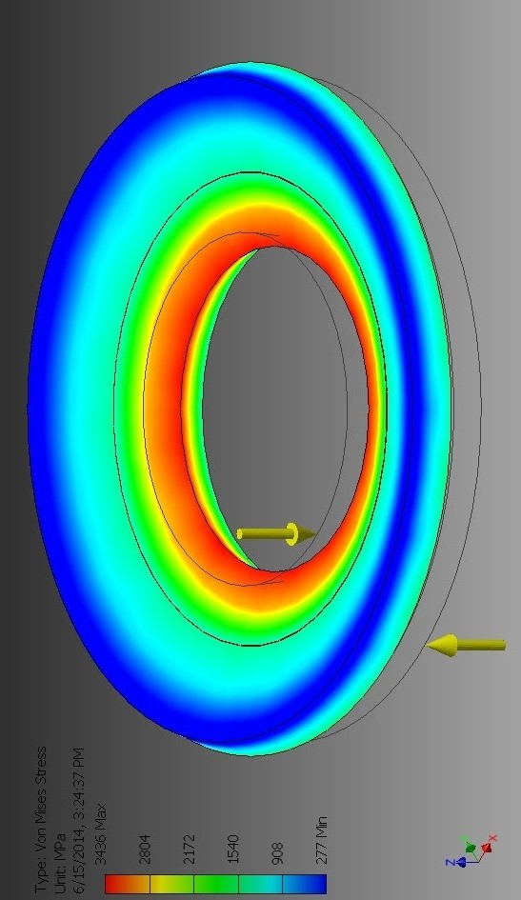
Слика 5.6. Анализа Von Mises-ових напона обичне тањирасте опруге
Са слика 5.6 и 5.7 се може видети да расподела еквивалентног напона одговара очекиваној расподели: највеће вредности напона су у области горње унутрашње ивице опруге, затим следе напони у области доње спољашње ивице и доње унутрашње ивице, а најмањи су напони у области горње спољашње ивице.

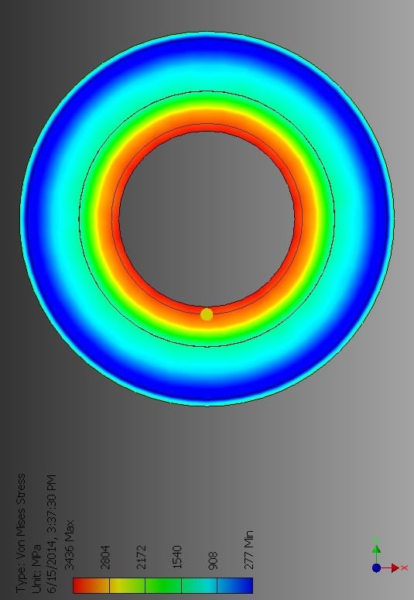

Слика 5.7. Расподела напона тањирасте опруге
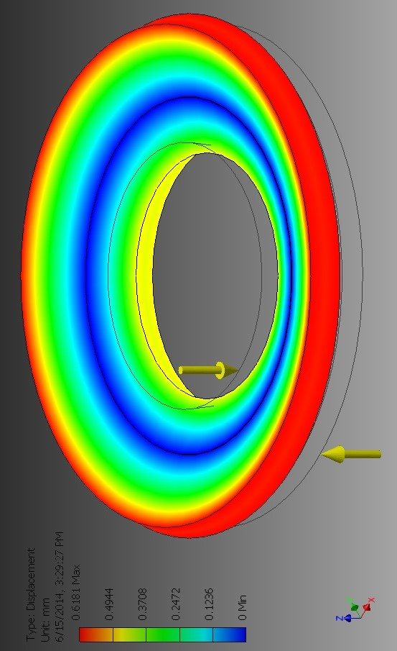
Слика 5.8. Анализа померања обичне тањирасте опруге
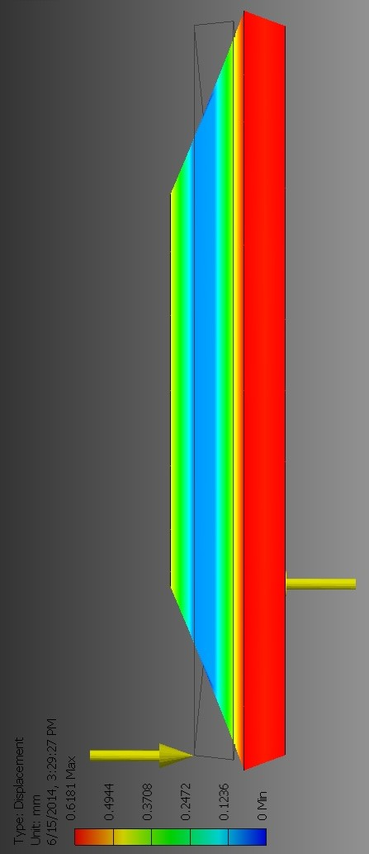
Слика 5.9. Расподела померања тањирасте опруге

5.3. Поређење резултата са подацима из литературе

У литератури [1], у програмском пакету COSMOS/M, анализирано је напонско-деформационо стање опруге истих карактеристика као у овом раду. Отуда је било могуће поређење максималних вредности напона и максималног померања тањирасте опруге. Одступања добијених и резултата напона и померања тањирасте опруге из литературе [1], су приказана на сликама 5.10 и 5.11. Поређењем добијених вредности напона са резултатима из рада [1] види се да разлика износи 4,3%, док је разлика у добијеним вредностима померања 3,9%. Ово је одлична сагласност резултата поготово ако се узме у обзир чињеница да програмски пакет Autodesk Inventor није специјализован за анализе овог типа.
Међутим, уколико се добијене вредности напона упореде са дозвољеним напоном (који према литератури [4] за примењени материјал износи 3000 MPa) може се закључити да максималне вредности напона, које се јављају у области горње унутрашње ивице, прелазе дозвољену границу за статичко оптерећење. Што се тиче напона у осталим деловима опруге они су знатно испод границе дозвољеног.
Висока вредност напона, која се јавља у јако малој области, се може објаснити и дејством концентрисане силе на том месту, што свакако у реалним условима није случај. Такође, један од разлога тако високе вредности напона је и тај што је опруга доведена у потпуно исправљен положај у коме се јављају највећа напрезања.
Реално је очекивати да би се избором ситније мреже, са већим бројем коначних елемената, добила прецизнија нумеричка анализа.

Slika 5.10. Графички приказ напона тањирасте опруге

Слика 5.11. Графички приказ померања тањирасте опруге

5.4. Анализа утицаја дебљине опруге на
напонско - деформационо стање

У поглављу 3.4 је речено да облик карактеристичне криве тањирасте опруге (која представља зависност силе и хода опруге) зависи од односа слободне висине опруге h и дебљине тањира t. Уколико је однос h/t мали карактеристична линија је скоро права, док закривљеност расте са повећањем h/t. Другим речима, при истим вредностима оптерећења којима се излажу опруге, тањи диск ће имати веће кривљење карактеристичне линије него што ће то имати дебео диск.
Свакако да однос h/t има утицаја и на напонско - деформационо стање опруге. Овде су анализиране три различите вредности дебљине опруге (дефинисане стандардом DIN 2093) 1,5 mm, 2,2 mm и 3 mm. Заправо, анализиране су вредности напона и померања за три различита односа h/t = 0,33; 0,45 и 0,67, док су остале димензије опруга као и оптерећење исти у свим случајевима, и те вредности одговарају опрузи анализираној у поглављу 5.2.

5.4.1. Анализа утицаја дебљине опруге на
напонско - деформационо стање за t = 1,5 mm

На сликама 5.12. и 5.13. приказано је како дебљина тањирасте опруге утиче на напонско - деформационо стање. У овом случају дебљина тањирасте опруге је t=1,5mm (тј. однос h/t = 0,67), а све остале димензије и силе које делујe на тањирасту опругу остале су непромењене.

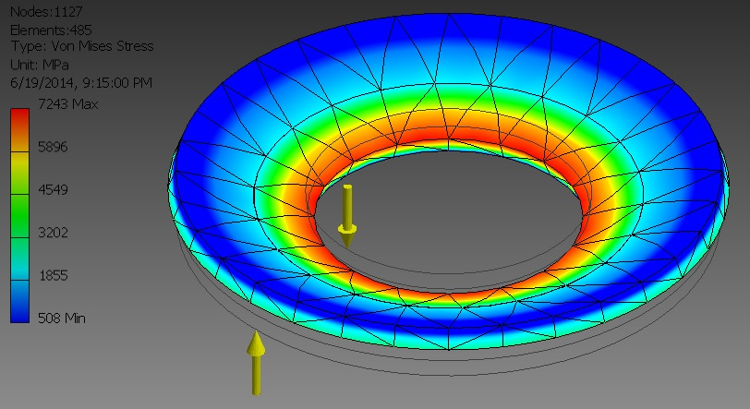
Слика 5.12. Анализа Von Mises-ових напона обичне тањирасте опруге за t = 1,5 mm

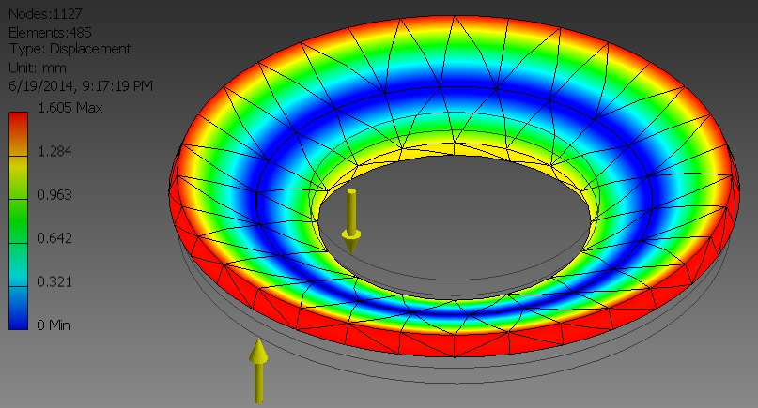
Слика 5.13. Анализа померања обичне тањирасте опруге за t = 1,5 mm

5.4.2. Анализа утицаја дебљине опруге на
напонско - деформационо стање за t = 3 mm

У овом случају дебљина тањирасте опруге је t=3,0 mm (тј. однос h/t = 0,33).

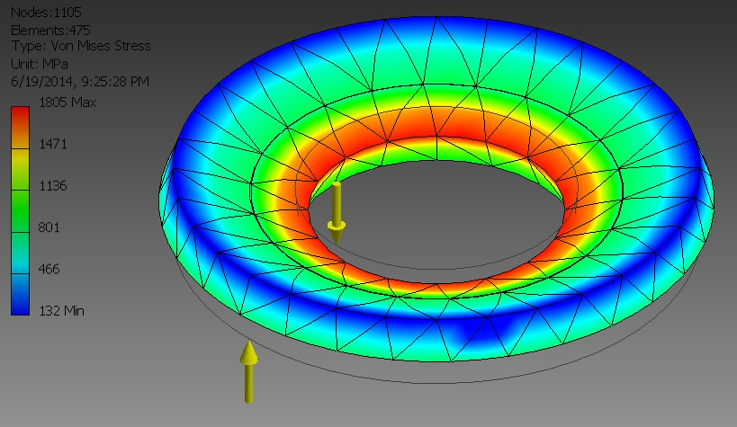
Слика 5.14. Анализа Von Mises-ових напона обичне тањирасте опруге за t = 3 mm

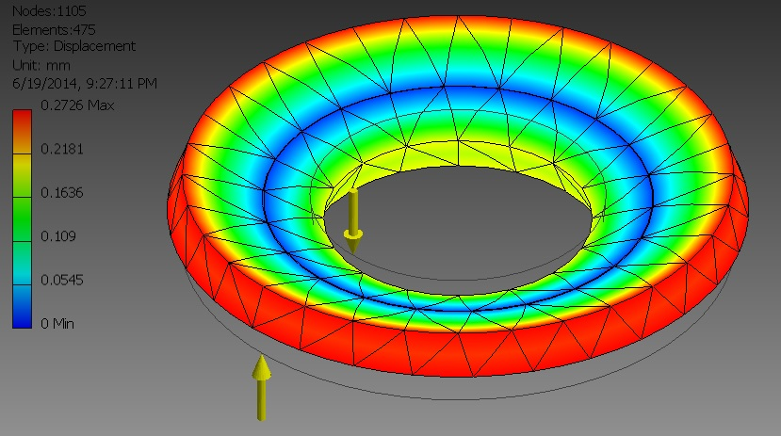
Слика 5.15. Анализа померања обичне тањирасте опруге за t = 3 mm
5.4.3. Поређење добијених резултата у зависности од дебљине тањирасте опруге

Поређењем добијених вредности напона за различите дебљине тањира опруге (слика 5.16), може се закључити да се са смањењем дебљине опруге напони нагло повећавају, док са повећањем дебљине долази до њиховог пада, што је у складу са очекивањима. У случају мале дебљине опруге (t = 1,5 mm) вредности напона су далеко изнад дозвољених вредности тако да, за дато оптерећење, ова варијанта није примењива у пракси. Са друге стране, повећање дебљине тањира опруге на t = 3,0 mm доводи до смањења вредности максималних напона за негде око 40% испод дозвољених вредности напона. Слични закључци се могу извести и на основу анализе добијених вредности померања (слика 5.17).

Slika 5.16. Зависност напона тањирастих опруга од дебљине t

Слика 5.17. Зависност померања тањирастих опруга од дебљине t
5.5. Анализа утицаја спољашњег и унутрашњег пречника
на напонско - деформационо стање

Однос између спољашњег и унутрашњег пречника се креће у опсегу од 1,5 до 3,5. Међутим, избором односа величина спољашњег према унутрашњем пречнику D/d=2 постиже се најповољније искоришћење материјала. Из тог разлога овде су анализиране три опруге различитих вредности спољашњег и унутрашњег пречника, али чији је однос D/d≈2. Једна од опруга је и опруга анализирана у поглављу 5.2.

5.5.1. Анализа утицаја спољашњег и унутрашњег пречника
на напонско - деформационо стање за D=28 mm и d=14,2 mm

На сликама 5.18. и 5.19. приказано је како промена спољашњег и унутрашњег пречника тањирасте опруге утиче на напонско - деформационо стање. У овом случају спољашњи пречник тањирасте опруге је D=28 mm, док је унутрашњи пречник d=14,2mm, а све остале димензије и силе које делујe на тањирасту опругу остале су исте као у случају опруге од чије се анализе пошло (поглавље 5.2).
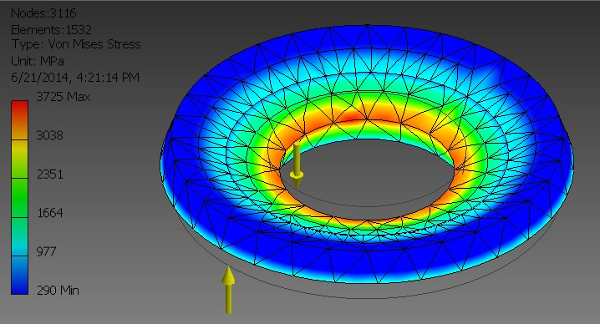
Слика 5.18. Анализа Von Mises-ових напона обичне тањирасте опруге
за D=28 mm и d=14,2 mm

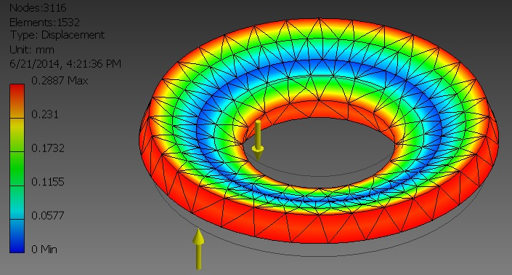
Слика 5.13. Анализа померања обичне тањирасте опруге за D=28 mm и d=14,2 mm

5.5.2. Анализа утицаја спољашњег и унутрашњег пречника
на напонско - деформационо стање за D=56 mm и d=28,5 mm

У овом случају спољашњи пречник тањирасте опруге је D=56 mm, док је унутрашњи пречник d=28,5 mm, а све остале димензије и силе које делујe на тањирасту опругу остале су непромењене.

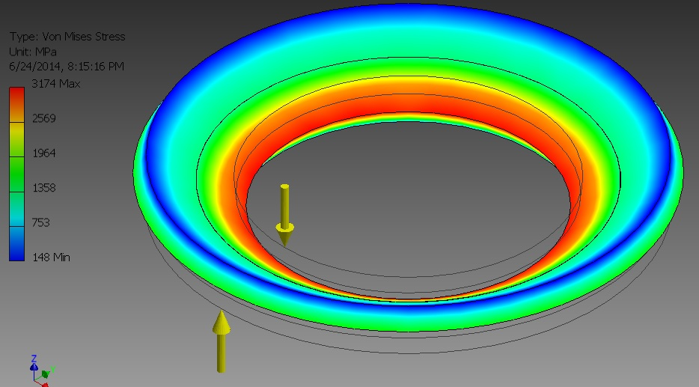

Слика 5.18. Анализа Von Mises-ових напона обичне тањирасте опруге
за D=56 mm и d=28,5 mm
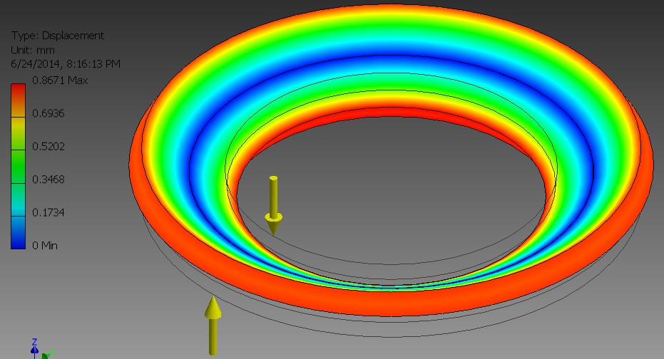
Слика 5.19. Анализа померања обичне тањирасте опруге за D=56 mm и d=28,5 mm

5.5.3. Поређење добијених резултата у зависности од спољашњег и унутрашњег пречника тањирасте опруге

Поређењем добијених вредности напона за различите пречнике тањирастих опруга (слика 5.20), може се закључити да са повећањем вредности спољашњег и унутрашњег пречника вредности напона опадају.

Slika 5.20. Зависност напона тањирастих опруга од спољашњег и унутрашњег пречника опруге
При анализи померања може се закључити да су померања најмања у случају најмањих вредности пречника док са порастом пречника расту и вредности померања односно угиба опруге. С обзром да деформације опруге зависе од крака дејства оптерећења овакве вредности су и очекиване (у случају прве опруге крак дејства оптерећења је најмањи, док код треће опруге има највећу вредност).

Слика 5.21. Зависност померања тањирастих опруга од спољашњег и унутрашњег пречника опруге

6.0. ЗАКЉУЧАК

У раду су представљена најзначајнија актуелна конструктивна решења фрикционих и осталих спојница као и одговарајућих управљачких механизама за укључивање-искључивање истих. Анализом и поређењем приказаних варијанти конструкција, потврђени су разлози за све масовнију примену фрикционих спојница са тањирастом опругом, не само код путничких аутомобила, већ и код све већег броја теретних возила.
Познато је да скоро свака машина, уређај или прибор у свом склопу садржи бар једну опругу. Без опруга се не може замислити рад аутомобила, мотора СУС, транспортних средстава, машина алатки, пољопривредних и текстилних машина, машина у домаћинству, часовника и многих других уређаја.
Изучавањем еластичних елемената у укључно-искључним механизмима фрикционих спојница омогућено је постављање одговарајућих закључака везаних за ову, веома интересантну инжењерску проблематику.
Примена тањирастих опруга доводи до упрошћења конструкције механизама спојнице, затим до смањења масе и димензија спојнице, одржања стабилне карактеристике, без обзира на дејство великих центрифугалних сила, као и непромењененог понашања у функцији од хабања чеоних површина фрикционог диска.
У овом раду је дата основна подела опруга и детаљно су обрађене тањирасте опруге. Тањирасте опруге се користе за пренос великих оптерећења при малом угибу (деформацијама). Оне се могу слагати, при чему више наслаганих тањирастих опруга чине опружни пакет, а наизменичним слагањем ових опруга или опружних пакета формира се опружни стуб. Тањирасте опруге се углавном користе у линеарном подручју деформација. Стандардом DIN 2093 прописане су димензије, толеранције и дозвољена оптерећења тањирастих опруга.
Метода коначних елемената је настала релативно давно. Међутим, тек развојем и унапређењем дигиталних рачунара и њихових могућности може се у потпуности примењивати на решавање свих врста задатака. До данас се развило много софтверских пакета који су, мање или више, погодни за примену на проблеме на које инжењер свакодневно наилази. Овим радом је потврђено да се обична тањираста опруга може успешно решавати применом методе коначних елемената. Предност методе коначних елемената је у уштеди времена и искључењу могућих грешки.
У поглављу 5.0. извршена је анализа напонског и деформационог стања обичних тањирастих опруга. Најважнији еластични фрикциони елемент фрикционе спојнице је тањираста опруга. Отуда је анализа напона и угиба опруга од велике важности.
На основу добијених резултата анализе напрезања тањирасте опруге, коришћењем програма Autodesk Inventor, може се закључити да развијени и приказани системи прорачуна тањирасте опруге помоћу методе коначних елемената се може у потпуности применити у пракси. Резултати напона добијени на основу теоријске анализе, анализе коришћењем других програмских пакета и симулацијом у програму Autodesk Inventor се скоро поклапају, разлика је неких пар процената. Такође је потврђена очекивана расподела напона на тањирастој опрузи са уочљиво највећим интезитетом по горњој унутрашњој ивици опруге.
Нумеричком анализом обичне тањирасте опруге добијени су резултати померања који се сасвим добро слажу са вредностима добијеним аналитичким методама.
Ова анализа је дала могућност да се уз помоћ програма Autodesk Inventor могу моделиларати различите врсте опруга. Увођењем различитих консталација оптерећења релативно брзо се могу добити напонска стања, тј. различита варијантна решења и на основу свега тражити оптимално.
У оквиру рада је изврешена и анализа утицаја дебљине опруге као и вредности спољашњег и унутрашњег пречника на интензитете напона и померања. Закључено је да, уколико су мере опруге мање од стандардом дефинисаних вредности за дато оптерећење, напони су далеко изнад дозвољених вредности, што је неприхватљиво у пракси. С друге стране, само мало повећање дебљине опруге изнад стандардом препоручених вредности доводи до знатног смањења вредности напона.
Реално је очекивати да ће се појавом нових генерација програмских пакета за анализу конструкција отворити могућност за потпунију симулацију радних услова тањирасте опруге и добијање још тачнијих резултата.

ЛИТЕРАТУРА

[1] Јовановић С.: Изучавање еластичних елемената у укључно искључним механизмима фрикционих спојница, Магистарски рад, Машински факултет у Крагујевцу, 1998.
[2] Николић В.: Машински елементи – теорија, прорачун, примери, Машински факултет у Крагујевацу, 2004.
[3] Огњановић М.: Машински елементи, Машински факултет у Београду, 2003.
[4] В. Вукан: Опруге, Бугојно, 1991.

[5] http://sr.scribd.com/doc/199594336/Prirucnik-Za-Sachs-Kvacila-konstrukcija-Funkcija-i-Moguca-Ostecenja, 03.04.2014.
[6] http://www.generalfiles.me/download/gs4f4e74d3h32i0/frikcione_spojnice.pdf.html, 10.04.2014.
[7] http://www.spirol.com/library/sub_catalogs/dsc-Disc_Springs_to_DIN_2093_us.pdf, 11.06.2014.
[8] Ковачевић С.: Анализа утицаја статичког оптерећења на просторне линијске системе, Дипломски рад, Архитектонско - Грађевински факултет у Бања Луци, 2011.
[9] Николић, В.: Механичка анализа елемената зупчастих преносника, Монографија, Машински факултет у Крагујевцу, 1999.

[10] http://www.teamcad.rs/pdf/AISIM2008.pdf, 11.04.2014.

